Міністерство освіти і науки України
Харківський національний університет радіоелектроніки
Факультет _______________Комп’ютерних наук______________________
(повна назва)
Кафедра ________________Програмної інженерії________________________
(повна назва)
АТЕСТАЦІЙНА РОБОТА
Пояснювальна записка
_____________другий (магістерський)_____________
(рівень вищої освіти)

Дослідження методів персоналізації та кластеризації користувачів для програмних систем електронної комерції
(тема)

Виконав: студент 2 курсу, групи ІПЗм-17-2___
спеціальності 121- Інженерія програмного забезпечення
(код і повна назва спеціальності)
Освітньо-наукової програми
Інженерія програмного забезпечення_____
(повна назва освітньої програми)
Тернавський М.М.
(прізвище, ініціали)

Керівник к.т.н., доц. Лещинська І.О.
(посада, прізвище, ініціали)

Допускається до захисту
Зав. кафедри, проф. ____________________ З.В.Дудар

2019 р.
Харківський національний університет радіоелектроніки

Факультет_Комп’ютерних наук_______________________________________
Кафедра_Програмної інженерії__________________________________________
Рівень вищої освіти___________другий (магістерський)__________________

Спеціальність _121-Інженерія програмного забезпечення_________________
(код і повна назва)
Освітньо-професійна програма _ Інженерія програмного забезпечення ______
(повна назва)
ЗАТВЕРДЖУЮ:

Зав. кафедри ПІ _______ Дудар З.В.
^{(підпис)}
« » 20 р.
ЗАВДАННЯ
НА АТЕСТАЦІЙНУ РОБОТУ
студентові ____Тернавському Миколі Миколайовичу__________________
(прізвище, ім’я, по батькові)

1. Тема роботи _Дослідження методів персоналізації та кластеризації користувачів для програмних систем електронної комерції______________________
затверджена наказом по університету від “ ” 201 р № Ст
2. Термін подання студентом роботи до екзаменаційної комісії 2019 р.
3. Вихідні дані до роботи провести аналіз існуючих методів персоналізації та кластеризації користувачів систем електронної комерції, розробити класифікаційну модель кластерів користувачів, спроектувати інфраструктуру та архітектуру проекту, обрати інструменти та методи розробки програмної системи рекомендацій. ___
4. Перелік питань, що потрібно опрацювати в роботі мета роботи, аналіз проблемної галузі та постановка задачі, дослідження алгоритмів та методів персоналізації та кластеризації користувачів, розробка структурованої методології системи, проектування інфраструктури та архітектури програмної системи, вибір інструментів розробки. ___
5. Перелік графічного матеріалу із зазначенням креслеників, схем, плакатів,
комп’ютерних ілюстрацій (слайдів) титульний слайд, мета роботи, огляд існуючих аналогічних програмних рішень, аналіз існуючих алгоритмів персоналізації, огляд алгоритмів кластеризації, постановка задачі, класифікаційна система, кластеризація користувачів, таблиці профілів користувачів та відповідності продуктів, обчислення рахунку продукта, діаграма прецедентів, діаграма послідовності, діаграма діяльності, карта мікросервісної архітектури, засоби розробки, реалізація програмної системи, висновки. ___
6 Консультанти розділів роботи
Найменування  розділу | Консультант  (посада, прізвище, ім’я, по батькові) | Позначка консультанта  про виконання розділу
Найменування  розділу | Консультант  (посада, прізвище, ім’я, по батькові) | підпис | дата
Спецчастина | доц. Лещинська І.О.

КАЛЕНДАРНИЙ ПЛАН

№ | Назва eтапів роботи | Терміни  виконання етапів роботи | Примітка
1. | Аналіз предметної галузі
2. | Дослідження алгоритмів персоналізації
3. | Формування структурованої методології до системи
4. | Проектування інфраструктури програмної системи
5. | Проектування архітектури програмної системи
6. | Вибір засобів розробки
7. | Підготовка пояснювальної записки
8. | Підготовка презентації та доповіді
9. | Попередній захист
10. | Нормоконтроль, рецензування
11. | Занесення електронний архів
12. | Допуск до захисту у зав. кафедри

Дата видачі завдання « » 2019 р.

Студент _______________________ Тернавський М.М.
(підпис)
Керівник роботи _______________________ к.т.н., доц. Лещинська І.О.
(підпис)

РЕФЕРАТ / ABSTRACT

Пояснювальна записка до атестаційної роботи містить: 82 сторінку, 25 рисунків, 4 таблиці, 3 додатки, 19 джерел.

ЕЛЕКТРОНА КОМЕРЦІЯ, КЛАСТЕРІЗАЦІЯ, ПЕРСОНАЛІЗАЦІЯ, СИСТЕМА РЕКОМЕНДАЦІЙ, ШТУЧНИЙ ІНТЕЛЕКТ

Об’єкт – методи штучного інтелекту для персоналізації, алгоритми кластеризації, сучасна сфера електронної комерції.
Мета роботи – дослідити основні методи, концепції та алгоритми штучного інтелекту для ефективної організації персоналізації.
В роботі проведений аналіз предметної галузі, досліджені алгоритми та методи персоналізації користувачів, проаналізовані популярні алгоритми кластеризації даних, спроектовані інфраструктура та архітектура програмної системи, обрані засоби розробки рекомендаційної системи.

ELECTRONIC COMMERCE, CLUSTERIZATION, PERSONALIZATION, RECOMMENDATION ENGINE, ARTIFICIAL INTELLIGENCE

The object of the research is methods of artificial intelligence for personalization, clustering algorithms, modern domain of electronic commerce.
The aim of the task is to investigate the main methods, concepts and algorithms of artificial intelligence for the effective organization of personalization.
As a result, the analysis of the subject area was carried out, algorithms and methods of user personalization were investigated, popular algorithms of data clustering were analyzed, the infrastructure and the architecture of the software system were designed, the means of development of the recommendation engine were chosen.

ЗМІСТ

Перелік скорочень 5
Вступ 6
1 Аналіз проблемної галузі та постановка задачі 8
1.1 Концепція персоналізації 8
1.2 Способи збору персональних даних 10
1.3 Аналіз існуючих алгоритмів персоналізації 12
1.4 Огляд алгоритмів кластеризації 17
1.5 Постановка задачі 20
2 Проектування концептуальних моделей та методу персоналізації 22
3 UML проектування програмної системи 27
4 Опис прийнятих проектних рішень 33
4.1 Проектування інфраструктури системи 33
4.3 Проектування бази даних 46
4.3 Опис обраних засобів розробки 50
4.4 Реалізація програмної системи 52
4.5 Тестування програмної системи 58
Висновки 61
Перелік джерел посилання 63
Додаток А 65
Додаток Б 76
Додаток В 77

Перелік скорочень

ЄС Європейський Союз
РСУБД Реляційна система управління базами даних
API Application Programming Interface
GDPR General Data Protection Regulation
MIT Massachusetts Institute of Technology
REST Representational State Transfer
SaaS Software as a Service
SOA Service-Oriented Architecture
UML Unified Modeling Language

ВСТУП

У світі, що постійно змінюється, інновації є ключем до збереження актуальності. І сьогоднішній світ дійсно швидко змінюється. Інформаційні технології стали невід’ємною частиною не тільки традиційно інноваційних аспектів життя, таких як наука, медицина, але й щоденних та побутових речей – концепція «розумний будинок», голосові асистенти. Шляхи виконання щоденних справ людини теж змінились в порівнянні з минулим сторіччям. Все більше людей віддають перевагу онлайн-шопінгу ніж відвідуванню магазина. Саме тому сучасні компанії виконують цифрову трансформацію задля того, щоб залишатися конкурентоспроможними та отримувати більший прибуток порівняно з конкурентами, які віддають перевагу традиційним магазинам. Нездатність підтримувати це призведе до швидкого зниження бізнесу. Тепер, як ніколи раніше, електронна комерція є грою новатора.
Термін «електронна комерція» відноситься до будь-якої форми бізнес-операції, що проводиться в Інтернеті. Найпопулярнішим прикладом електронної комерції є інтернет-магазин, який визначається як купівля та продаж товарів через Інтернет на будь-якому пристрої. Електронний сегмент комерції - це найшвидше зростаючий ринок роздрібної торгівлі, який у 2020 році збільшиться до 4,135 трильйонів доларів. У 2018 році в секторі електронної комерції спостерігалося збільшення продажів на 39,1% порівняно з попереднім роком [1]. За останні кілька років було створено величезну кількість технологічних рішень, що сприяють розвитку бізнесу, починаючи від простих електронних каталогів до чат-ботів та голосових помічників. Amazon Go, Ebay's ShopBot та інші програми тепер пропонують безмежну кількість можливостей полегшення загальних сценаріїв використання для своїх клієнтів, покладаючись значною мірою на рішення штучного інтелекту. Їхня мета: створити для своїх споживачів більш особистий досвід покупок. Завдяки використанню алгоритмів, можливості для персоналізованого маркетингу в електронній комерції значно збільшилися. Компанії використовують штучний інтелект через свої послуги та продукти, вони допомагають компанії аналізувати дані клієнтів, а також допомагати менеджерам приймати рішення. Використання штучного інтелекту стає надзвичайно важливою задачею для бізнесу вже сьогодні.
Споживачі очікують послідовного та персоніфікованого досвіду покупок, і переважно такого, в якому вся інформація оновлюється миттєво по всіх каналах зв'язку – веб, мобільному та навіть офлайн. Персоналізація та сегментація – це терміни, які використовують інтернет-магазини, що стосується практики створення особистих взаємодій і досвіду на сайтах електронної торгівлі шляхом динамічного відображення рекомендацій щодо вмісту, медіа чи продукту на основі поведінки в Інтернеті, даних про історію покупок, демографічних і психографічних даних. Існує певна кількість алгоритмів, які дозволяють згрупувати споживачів для того, щоб природним чином привернути увагу клієнтів до продуктів, що відносяться до них.
Метою роботи є дослідження методів персоналізації і сегментації покупців в сфері електронної комерції та реалізація власної стратегії рекомендацій засобами рекомендаційної системи.

1 Аналіз проблемної галузі та постановка задачі

1.1 Концепція персоналізації

Персоналізація електронної комерції означає показ індивідуальних пропозицій, рекомендацій продукту та іншого вмісту відвідувачам на основі їх попередніх дій, демографічних даних та інших особистих даних. Персоналізація також гарантує, що ваші пропозиції є актуальними. Неможливо переоцінити важливість персоналізації в електронній комерції. Останні тенденції персоналізації електронної комерції свідчать про те, що відвідувачі хочуть більше особистого контенту та пропозицій.
Одним з методів досягнення ефективної персоналізації є те, що відвідувачі сайту заповнюють форми інформаційними полями, які заповнюють базу даних. Потім веб-сайт використовує базу даних, щоб відповідати потребам користувача на продукти або інформацію, надану на сайті, при цьому проміжне програмне забезпечення полегшує процес, передаючи дані між базою даних і веб-сайтом.
Розглянемо приклад Amazon.com, який використовується для зареєстрованих користувачів – це пропозиція книг залежно від їхньої попередньої історії покупки або його інтересів, захоплених під час перегляду веб-сторінок. Клієнти, як правило, купують більше, коли точно знають, що є на сайті, і їм не доведеться полювати. Веб-персоналізація також досягається шляхом спільного використання спеціального програмного забезпечення для формування сегментів користувачів, на основі їх інтересів, звичок перегляду залежно від різних параметрів, таких як типи сторінок, які вони відвідують, кількість часу, який вони витрачають на сторінку тощо. Програмне забезпечення для сегментації порівнює отриману інформацію з поведінкою одного користувача щодо даних про інших клієнтів з подібними інтересами. Таким чином, користувачі отримують рекомендації, такі як: «Замовники, які купили книгу X, також купили інші книги Y і Z». Основна проблема в персоналізації полягає в тому, щоб віддати відвідувачеві суб-графік, який не тільки містить відповідні елементи змісту, та ще організовує їх узгодженим і значущим чином [2]. Підхід ґрунтується на припущенні, що найкращим способом вказати взаємозв'язок між певною парою сторінок є показати шлях між ними, який був найбільш популярним у минулих відвідувачів. Методи інтелектуального аналізу даних зазвичай використовуються для побудови профілів клієнтів. Система створює персональні профілі, засновані на транзакційних історіях клієнтів, а потім використовує методи інтелектуального аналізу даних для виявлення набору правил, що описують поведінку клієнтів, і залучає експертів у перевірці правил. Це ефективний метод для захоплення загальних профілів користувачів на основі виявлення асоціативних правил та кластеризації на основі використання.
Однією з невід’ємних частин для аналізу поведінки та категоризації споживачів є сегментація клієнтів. Сегментація клієнтів – це популярна методика розбиття клієнтської бази на зовнішні і внутрішньо однорідні групи з метою створення різноманітних маркетингових стратегій для орієнтування кожної групи відповідно до її характеристик. Використовуючи методи кластеризації, клієнти з подібними засобами, уподобаннями та поведінкою групуються разом у однорідні кластери. Сегментація клієнтів допомагає у виявленні різних груп клієнтів, які по-різному мислять, функціонують і дотримуються різноманітних підходів у своїх витратах і придбаннях. Клієнти відрізняються за поведінкою, потребами, побажаннями і характеристиками, і основною метою методів кластеризації є ідентифікація різних типів клієнтів і сегментація клієнтської бази на кластери подібних профілів, щоб процес персоналізації можна було виконувати більш ефективно. Виходячи з того, що загальний набір клієнтів може бути розділений і згрупований в кластери на основі їхньої поведінки, частоти, демографії, замість того, щоб вивчати кожного клієнта індивідуально, штучний інтелект може групувати подібних клієнтів разом, щоб їхні потреби могли бути краще зрозумілі.
Кластеризація, яка також називається кластерним аналізом, є важливою темою в системах штучного інтелекту. Набір даних розбивається на деякі групи і точки даних в кожній групі, тобто кластер більше пов'язаний один з одним, ніж з іншими кластерами. Ці точки даних об'єднуються шляхом виявлення відповідностей згідно до атрибутів, знайдених у вихідних даних, однак основною метою є знайти відповідне число кластерів, які є актуальними, а також проникливими для цілей аналізу. Цей процес є повторюваним і ітеративним завданням, де величезна кількість необроблених даних сканується на подібність і закономірності. Неорганізовані дані розшукаються для знань, які є важливими, а потім призначаються точки даних. Для отримання сприятливих результатів конкретний алгоритм кластеризації поряд з певними параметрами може бути найкращим чином пристосований до ринкового домену. Існують різні алгоритми кластеризації, які відрізняються один від одного з точки зору підходу, який вони виконують для групування об'єктів відповідно до їх характеристик.
Методи кластеризації виявляють внутрішньо однорідні і зовні гетерогенні групи. Клієнти відрізняються за поведінкою, потребами, побажаннями і характеристиками, і основною метою методів кластеризації є ідентифікація різних типів клієнтів і сегментація клієнтської бази на кластери подібних профілів, щоб процес персоналізації можна було виконувати більш ефективно. Як ієрархічні, так і неієрархічні алгоритми кластеризації широко використовуються у сегментації клієнтів, серед яких найбільш помітними є K-Means та Agelerative Hierarchical Clustering [3]. Алгоритми K-засобів і ієрархічних кластерів корисні для кластеризації даних і знаходять широке використання в сегментації клієнтів.

1.2 Способи збору персональних даних

Дані – найважливіший аспект персоналізації. Це є основою всього, що вона робить, і кожна персоналізація проходить через збір даних. Це перший крок до будь-якої ефективної стратегії персоналізації і наявність хороших даних – це необхідність для добре налагодженої персоналізації. Особистий досвід для відвідувачів вимагає створення унікальних, цілісних профілів користувачів для кожної людини. А це означає, що профіль постійно зростає і збирає дані про клієнтів, коли вони відвідують сайт. Відомості про користувача, такі як геолокація, тип пристрою, операційна система або є важливими компонентами для створення профілю клієнта. Але поведінкові дані є насправді розумінням уподобань відвідувачів, зокрема, про те, який продукт вони переглядають найбільше або який саме туристичний об'єкт вони досліджують найдовше – це наступний рівень розуміння, необхідний для побудови профілю клієнтів, що дозволяє надавати найбільш релевантний досвід користувачам.
Найкращим способом збору даних є, насамперед, форми, у яких покупець може сам розповісти більше про себе. Наприклад, заохочення покупців оцінювати свою покупку від одного до десяти може розкрити нову інформацію щодо їх інтересів. Або попросити покупців класифікувати декілька продуктів від найбільш до найменш цікавих.
Також одним з найефективніших способів збору даних є файл cookie. Це невеликий текстовий файл, який розміщується на жорсткому диску комп'ютера або мобільного пристрою під час відвідування веб-сайту. Файл cookie розміщується на пристрої самим веб-сайтом або партнерами веб-сайту. Цей файл визначає пристрій за допомогою унікального ідентифікаційного номера, коли клієнт повертається на веб-сайт і збирає інформацію про його поведінку перегляду.
Аналітика і Heatmaps теж є гарним способом відстеження інформації про те, як користувачі дійсно дивляться на сайт. Вони повідомляють, де більшість користувачів натискають кнопки, переходять по посиланням тощо. Ці інструменти можуть дати гарну оцінку того, або які особливості відчуває більшість користувачів. Відстеження сторінок дозволяє вимірювати кількість переглядів, які для певної сторінки. Аналітика реалізується за допомогою спеціальних HTML-тегів, які включають в себе код відстеження аналітики, який є фрагментом коду JavaScript, присутнім на кожній сторінці веб-сайту. Код відстеження виконується в клієнтському браузері, коли клієнт переглядає сторінку (якщо в браузері ввімкнено JavaScript) і збирає дані відвідувачів і надсилає їх на сервер збору даних. Аналітика також може використовуватися для відстеження соціальної взаємодії, щоб виміряти кількість разів, коли користувачі натискають соціальні кнопки, вбудовані в веб-сторінки. Наприклад, вимірювання натискання на кнопку "Like" від Facebook або "Tweet" для Twitter.
Проте існує ряд регулювань щодо збору персональних даних. У країнах ЄС 25 травня 2018 року набув чинності закон GDPR (General Data Protection Regulation) [4]. Це дає громадянам ЄС більше контролю над їхніми даними, дозволяючи їм давати згоду на те, яка інформація про них збирається і як вона використовується. Це надає їм можливість вимагати, щоб їх дані не відстежувалися. Важливо, що закон застосовується до кожної компанії в світі, яка взаємодіє з громадянином ЄС. GDPR є актуальним для веб-сайту, якщо хтось із ЄС відвідає його, незалежно від того, чи знаходиться компанія в ЄС або ж ні.

1.3 Аналіз існуючих алгоритмів персоналізації

Хоча всі алгоритми можуть допомогти забезпечити персоналізований досвід, існують певні контексти, де один алгоритм може перевершити інші. Веб-сайти електронної торгівлі не можуть взяти на себе всю провину за недолік персональних покупок. Інтернет-покупці, як відомо, захищають особисту інформацію, необхідну для персоналізації їхніх покупок. Проте цифри показують, що багато хто з них готовий відчути переваги персоналізації, якщо вони знають, що це покращить їхній досвід покупок. Щоб виконати ту чи іншу техніку персоналізації, наприклад, відображення націлених оголошень або вмісту, пов’язаного з місцеположенням, потрібно зібрати дані про відвідувачів свого сайту. Різні типи персоналізації використовують історію перегляду чи покупки, місцезнаходження користувача або джерело переходу для відображення індивідуального вмісту. Розглянемо декілька існуючих алгоритмів персоналізації: на основі популярності та тенденцій, історії покупок, переглянутих сторінок та на основі сегментів.
Алгоритм, який базується на популярності та трендах, рекомендує елементи з абсолютною більшістю покупок або з більшістю переглядів сторінок усіма користувачами протягом останнього часу. Приклад використання цього алгоритму зображений на рисунку 1.1. Цей алгоритм найкраще використовувати для надання рекомендацій клієнтам, які не мають історії перегляду чи покупки. Таким чином, якщо немає даних про користувача, це буде за замовчуванням популярних продуктів, які завжди безпечні. Однак цей алгоритм не є еталонним, адже елементи обираються на основі популярності у спільноти, а не за інтересами конкретного користувача.


Рисунок 1.1 – Алгоритм на основі популярності

Алгоритм, оснований на тенденціях, рекомендує елементи, які зросли в популярності за останній період часу. Наприклад, абсолютно новий продукт, який збирає значну кількість покупок, буде вважатись трендовим. Ключова відмінність цього алгоритму від попереднього полягає в тому, що до результатів додаються елементи, які зарекомендували себе гарним чином нещодавно. Приклад використання цього алгоритму зображений на рисунку 1.2. Головною перевагою цього алгоритму є інтерес усіх покупців до його елементів, адже таким чином рекомендований елемент отримує велику кількість переглядів за невеликий проміжок часу. Проте цей алгоритм значно програє іншим, коли мова йде про довгострокову кампанію з персоналізації, адже таким чином рекомендовані елементи завжди міняються.


Рисунок 1.2 – Алгоритм на основі тенденцій

Беручи до уваги недавню історію придбання даного користувача, алгоритм на основі покупок, повертає набір рекомендацій на основі інших елементів, які також придбали подібні користувачі. Ця рекомендація ідеально підходить для створення персоналізованого досвіду для клієнтів, що мають декілька покупок. Зосереджуючись виключно на продуктах, які вони купували в минулому, створюється сильніший критерій у порівнянні з переглядом, що призводить до рекомендації продуктів на основі предметів, які їх цікавлять. Приклад використання цього алгоритму зображений на рисунку 1.3. Цей алгоритм найкраще використовувати для надання рекомендацій клієнтам з історією покупки. Оскільки за основу беруться елементи, які закінчилися покупкою, це призводить до високоякісних рекомендацій, які можна використовувати в будь-якому сценарії. Таким чином, даний алгоритм є ключовим та найпопулярнішим серед існуючих алгоритмів персоналізації, тому що зібрати дані про історію покупок дуже легко. Однак цей алгоритм не є дуже ефективним, коли мова йдеться про елементи, що зацікавили користувача, але не закінчилися покупкою.


Рисунок 1.3 – Алгоритм на основі історії покупок

Алгоритм на основі переглянутих сторінок повертає набір рекомендацій на основі історії перегляду окремого користувача. Беручи до уваги, що ми враховуємо найостанніші перегляди сторінок, ми можемо передбачити елементи, які зацікавлять покупця, на основі поведінки інших подібних користувачів. Цей алгоритм найкраще використовувати для надання рекомендацій для клієнтів із принаймні двома переглядами сторінок. Тому цей алгоритм не є дуже ефективним, коли мова йде про нових користувачів. Приклад використання цього алгоритму зображений на рисунку 2.4. Цей алгоритм достатньо простий, однак існує великий недолік цього алгоритму – історія перегляду користувача може бути заплутаною, тому цей алгоритм не є дуже надійним.


Рисунок 2.4 – Алгоритм на основі переглянутих сторінок

Інтелектуальний алгоритм на основі сегментів вибирає продукти, покупцеві на основі розподілення всіх користувачей за певними заданими групами – сегментами. Зазвичай розбиття на сегменти є досить умовним, бо за частіше задачею визначення належності користувача до якогось сегменту займається менеджер – тобто людина, що, можливо, і зменшує кількість помилок, але й неймовірно скорочує об’єм оброблюваних даних. Приклад процесу створення сегменту менеджером зображений на рисунку 2.5. Також існує рішення штучного інтелекту, які класифікують користувачів за якоюсь однією ознакою: тип пристрою, час і місце розташування, останні переглянуті продукти та категорії, елементи з покинутих корзин, минулі покупки, приналежність до програми лояльності. Крім цих початкових точок даних, можна вважати ще тисячі, але сприйняти та взяти до уваги декілька з них є задачею нетривіальною. За допомогою машинного навчання, платформа персоналізації може розглядати всі ці різні точки даних як контекст, щоб визначити, що краще працюватиме для клієнта в реальному часі.

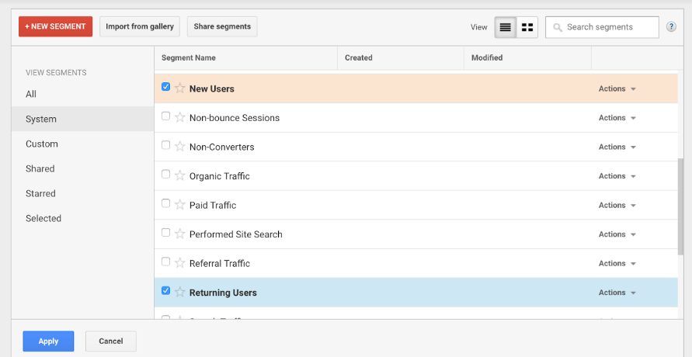
Рисунок 2.5 – Створення сегменту менеджером

Розбиття клієнтів на сегменти є першим і найважливішим кроком для роботи цього алгоритму. Говорячи про методи штучного інтелекту, для опису групування покупців до сегментів прийнято вживати термін – кластеризація [5]. Отже, розглянемо деякі алгоритми кластеризації.

1.4 Огляд алгоритмів кластеризації

Кластеризація є технікою машинного навчання, яка включає групування точок даних. Враховуючи набір точок даних, ми можемо використовувати алгоритм кластеризації для класифікації кожної точки даних у певну групу. Теоретично, точки даних, які знаходяться в одній групі, повинні мати подібні властивості та особливості, в той час як точки даних в різних групах повинні мати дуже різнорідні властивості й особливості. Кластеризація – це метод неконтрольованого навчання і є загальною методикою для статистичного аналізу даних, що використовується в багатьох областях. В сфері електронної комерції ми можемо використовувати аналіз кластерів, щоб сформувати сегменти з наших даних, побачивши, до яких груп впадають точки даних, коли ми застосовуємо алгоритм кластеризації.
Кластеризація середнього зсуву (mean-shift clustering) є алгоритмом на основі ковзного вікна, який намагається знайти щільні області точок даних [6].

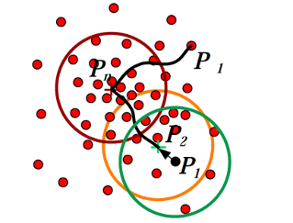
Рисунок 2.6 – Принцип роботи алгоритма mean-shift clustering

Це алгоритм на основі центроїда, що означає, що метою є розташування центральних точок кожної групи, який працює шляхом оновлення кандидатів для центральних точок як середнього значення точок у вікні. Потім ці вікна-кандидати фільтрують на стадії постобробки, щоб усунути близькі дублікати, формуючи кінцевий набір центральних точок і їх відповідні групи.
При кожній ітерації ковзне вікно зміщується в бік областей більш високої щільності, зміщуючи центральну точку до середнього значення точок у вікні. Щільність всередині ковзного вікна пропорційна кількості точок всередині неї. Природно, переходячи на середнє значення точок у вікні, воно поступово рухатиметься до областей більш високої точкової щільності. Той факт, що центри кластерів сходяться до точок максимальної щільності, також є досить бажаним, оскільки він цілком інтуїтивно зрозумілий і добре вписується в природно керований даними сенс. Недоліком є ​​те, що вибір розміру, тобто радіусу вікна, є досить нетривіальним та випадковим.
Агломераційна ієрархічна кластеризація – це ієрархія кластерів представлена ​​як дерево [7]. Корінь дерева - це унікальний кластер, який збирає всі зразки, а листя - кластери лише з одним зразком.

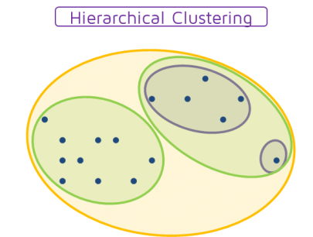
Рисунок 2.7 – Принцип роботи алгоритму агломераційної ієрархічної кластеризації

Алгоритм розглядає кожну точку даних як єдиний кластер, тобто якщо в наборі даних є X точок даних, то кількість кластерів дорівнює X. На кожній ітерації об'єднують два кластера в один. Два кластери, що підлягають комбінуванню, вибираються як ті, які мають найменшу відстань один від одного, тому що вони є найбільш подібними і повинні бути об'єднані.
Ітерації повторюються, доки не сформується корінь дерева, тобто у нас є тільки один кластер, який містить всі точки даних. Таким чином, ми можемо вибрати, скільки кластерів ми хочемо в кінці, просто вибираючи, коли зупинити комбінування кластерів.
Оскільки всі алгоритми кластеризації мають змогу працювати лише з одним критерієм персональних даних, задача мати змогу згрупувати результати виконання алгоритму на кожному наборі даних різних критеріїв та вивести єдиний результат є доволі актуальною.

1.5 Постановка задачі

У атестаційній роботі необхідно дослідити алгоритми персоналізації та кластеризації користувачів в системах електронної комерції. Результати досліджень необхідно використати під час проектування програмної системи за надання рекомендацій на основі персональних даних користувачів.
Основне завдання проекту – вирішити проблему відсутності алгоритму персоналізації, який базується на кластерах користувачів та групує результати кластеризації до єдиної класифікаційної системи. Створення єдиного універсального алгоритму повинно забезпечити надійне централізоване керування усіма аспектами персоналізованого досвіду у системах електронної комерції.
Відповідно до аналізу предметної галузі створення універсальної стратегії надання персоналізованих рекомендацій користувачам є доволі пріоритетним напрямом діяльності, отже аналіз алгоритмів персоналізації в сфері електронної комерції є актуальним.
Таким чином, необхідно вирішити наступні задачі:
- провести аналіз предметної галузі, що пов’язаний з дослідженням використання, реалізації та результатів використання різноманітних методів персоналізації;
- дослідити існуючі алгоритми штучного інтелекту для кластеризації та вибрати найбільш актуальний та вигідний для групування покупців у сегменти, які базуються на різних типах персональних даних;
- спроектувати класифікаційну модель сегментів покупців;
- спроектувати правила підрахунку релевантності елементу щодо кожного сегменту;
- спроектувати основні функції та правила системи рекомендацій за допомогою нотації UML;
- спроектувати інфраструктуру системи, яка дозволить витримувати високе навантаження на систему;
- спроектувати гнучку та надійну архітектуру програмної системи;
- спроектувати базу даних для зберігання інформації відповідно до розробленої моделі;
- обрати інструменти та засоби програмної реалізації сервісу з надання рекомендацій покупцям на основі отриманих персональних даних;
- реалізувати спроектовану систему, шляхом створення мінімально життєздатного продукту – прототипу.
Для організації надання персоналізованих рекомендацій необхідно реалізувати:
- підходи та принципи, що регулюють модель сегментів покупців;
- сукупність понять та відносин, які колективно фіксують основні сутності класифікацій сегментів покупців;
- створити абстрактну модель для ефективного підрахунку релевантності конкретного продукту конкретному покупцю;
- модель має бути розширюваною, тобто реалізувати можливість внесення та додавання інших класифікаційних сегментів за їх потребою.

2 ПРОЕКТУВАННЯ КОНЦЕПТУАЛЬНИХ МОДЕЛЕЙ ТА МЕТОДУ ПЕРСОНАЛІЗАЦІЇ

Концептуальна модель – це представлення системи, яка використовує поняття та ідеї для формування цього представництва. Концептуальне моделювання є невід’ємною частиною проектування та розробки програмного забезпечення. Використовуючи концептуальну модель для представлення абстрактних ідей, ми можемо однозначно сказати, що модель містить поняття про те, що ця модель представляє [8].
Отже, першим етапом є проектування класифікаційної моделі сегментів покупців. Для більш точної сегментації необхідно згрупувати результати кластеризації за різними ознаками до єдиної класифікаційної системи. За допомогою класифікації є можливість гнучко розподіляти різні кластери до категорій, які можуть часто змінюватися. Визначення та зміна їх повинна бути легкою, оскільки вони мають керуватися незалежно від типу кластеру. Використовуючи класифікацію сегментів, можна призначити будь-який кластер для одної категорії сегментів користувачів. Це означає, що всі категорії кластерів, що класифікуються, включаються до деякого сегменту покупців. Крім того, кожна характеристика категорії, присвоєна категорії структури сегментів, успадковується всіма підкатегоріями.
Класифікація допомагає спростити управління кластерами незалежно від їх логічного значення. З цією метою система класифікації переважно має форму ієрархічної структури, що характеризується відповідною кількістю рівнів деталізації відповідно до діапазону даних про кластери покупців, що підлягає охопленню. Ця ієрархічна структура досягається шляхом класифікації категорій, подібних до логічних категорій кластерів. Незалежність системи класифікації від значень даних кластерів, у поєднанні зі здатністю успадковувати категорії з більш високих рівнів в межах своєї класифікаційної структури, полегшує призначення абсолютно нових кластерів доданих у систему.
На рисунку 2.1 зображений приклад класифікаційної системи кластерів покупців. Подана система є дуже простою, бо вона містить лише три категорії першого рівня та по два кластери, які належать до відповідної категорії.

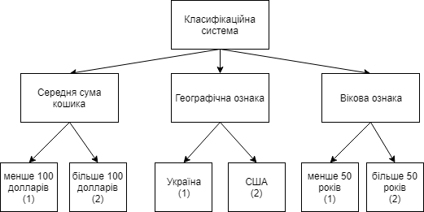
Рисунок 2.1 – Класифікаційна система кластерів

Безперечно, ця структура може бути досить легко розширена, наприклад, кількість кластерів, які належать до географічної ознаки, може відповідати кількості країн, покупців яких може обслуговувати інтернет-магазин. Іншим прикладом масштабованості системи може служити додавання ще одного рівня категорії, наприклад, якщо ми маємо данні про місто, у якому живе користувач, дуже перетворити кластер «Україна» до категорії та додати їй кластери «Київ», «Харків» тощо. Кожний кластер має свій ідентифікатор в межах відповідної категорії. Цей ідентифікатор необхідний для подальшого обчислення рахунку продукту для надання персоналізованих рекомендацій конкретному покупцю.
Кластеризація користувачів відбуватиметься за допомогою алгоритму K-Means. Для початку, спочатку необхідно обрати кількість кластерів, які слід використовувати, і випадково ініціалізуємо їх відповідні центральні точки. Щоб зрозуміти кількість класів, які потрібно використовувати, треба поглянути на дані і спробувати визначити будь-які окремі групи. Кожна точка даних класифікується шляхом обчислення відстані між цією точкою і кожним центром групи, а потім класифікації точки, яка знаходиться в групі, центр якої знаходиться ближче до нього. Виходячи з цих класифікованих точок, ми повторно обчислимо центр групи, взявши середнє значення всіх векторів у групі.

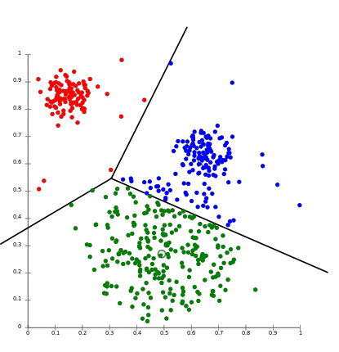
Рисунок 2.2– Принцип роботи алгоритма K-Means

Необхідно повторити ці кроки для певної кількості ітерацій або поки центри груп не зміняться між ітераціями. Перевага K-Means полягає в тому, що алгоритм досить швидкий, оскільки все, що треба зробити, це обчислення відстаней між точками і групами центрів – таким чином, алгоритм має лінійну складність O (n). K-Medians – це інший алгоритм кластеризації, пов'язаний з K-Means, за винятком того, що замість того, щоб перераховувати точки центру групи, використовуючи середнє, ми використовуємо медіанний вектор групи. Цей метод менш чутливий до викидів (через використання медіани), але набагато повільніше для більших наборів даних, оскільки сортування потрібно для кожної ітерації при обчисленні медіанного вектора [9].
Отже, маючи готові результати кластеризації будується персональний профіль користувача, який виглядає як пересічення категорій з їх фактичним значенням – ідентифікатором кластера в межах категорії. Приклад різних профілів наданий у таблиці 1.

Таблиця 1 – Профілі користувачів
 | Користувач А | Користувач B
Середня сума кошика | 1 | 2
Географічна ознака | 1 | 0
Вікова ознака | 0 | 2

Якщо дані, які стосуються якоїсь категорії відсутні, то до профілю додається універсальний ідентифікатор 0 – не має даних. Дивлячись на таблицю 1, ми можемо остаточно сказати, що Користувач А є покупцем зі Сполучених Штатів Америки віком до 50 років, а Користувач B – покупцем старше 50 років з сумою середнього кошика більше 100 доларів. Саме ці профілі надалі будуть використовуватися рекомендаційною системою.
Рекомендаційна система також повинна мати інформацію про продукти у вигляді таблиці відповідності категорій та кластерів з їх вагою. Чим більше вага категорії, тим важливішою для конкретного кластеру користувачів є рекомендація цього продукту. Приклад відповідності продуктів наданий у таблиці 2.

Таблиця 2 – Відповідність продуктів
 | Продукт A |  | Продукт B
 | вага | кластери | вага | кластери
Середня сума кошика | 2.0 | 2 | 2.0 | 1
Географічна ознака | 0.3 | 1, 2 | 0.3 | 1, 2
Вікова ознака | 1.2 | 1 | 1.2 | 2

Система рекомендації надає користувачам найбільш релевантні результати, які формуються на основі рахунку кожного продукту для конкретного користувача. Обчислення рахунку виконується за формулою

$Score(u, p)=\sum{{ratio}_{i}∙{hit}_{i}}$ (1)
де u – поточний користувач;
p – поточний продукт;
i – категорія системи;
ratio – вага категорії;
hit – індекс потрапляння у користувача до необхідних кластерів.

Індекс потрапляння у користувача до необхідних кластерів назначається за наступним правилом: 3 – певний кластер присутній у таблиці відповідності продуктів для конкретної категорії, 1 – даних про певний кластер немає, 0 – певний кластер відсутній у відповідності продуктів для конкретної категорії.
Отже, на основі поданих даних за формулою (1) обчислимо рахунок продуктів для кожного користувача:
  - Користувач А:
    - Продукт А: Score(A, A) = 2.0 * 0 + 0.3 * 3 + 1.2 * 1 = 2.1
    - Продукт B: Score(A, B) = 2.0 * 3 + 0.3 * 3 + 1.2 * 1 = 8.1
  - Користувач B:
    - Продукт А: Score(B, A) = 2.0 * 3 + 0.3 * 3 + 1.2 * 3 = 10.5
    - Продукт B: Score(B, B) = 2.0 * 0 + 0.3 * 3 + 1.2 * 3 = 4.5
Результати обчислення кажуть нам, що найбільш релевантним продуктом для Користувача A є продукт B, а для Користувача B – продукт A. Отже система надає можливість отримувати найбільш точні дані для рекомендацій за допомогою зіставлення таблиць профілів користувачів та відповідності продуктів.
На основі спроектованих концептуальних моделей та методів базується проектування системи, що агрегує подані дані про користувача та повертає найбільш релевантні рекомендації продуктів.

3 UML ПРОЕКТУВАННЯ ПРОГРАМНОЇ СИСТЕМИ

Проектування — це певний перехід від знакової моделі об’єкта дослідження до його якогось реального представлення об’єкту. Проектування забезпечує повноту огляду певної галузі проблем, узагальненість підходу до їх розв’язання; ґрунтується на використанні штучної мови, тобто певної символіки, яка забезпечує «згортання» інформації про об’єкт дослідження, її чіткість і стислість; дає можливість шляхом приписування окремим символам і системам певних властивостей уникнути багатозначності (полісемії) термінів.
Моделювання – це створення, дослідження та використання моделей об’єктів. Методи моделювання широко використовуються в різних сферах людської діяльності, особливо в сферах проектування і управління, де основними є процеси ухвалення ефективних рішень на основі інформації, що отримується. Метою моделювання є здобуття, обробка, представлення і використання інформації про об'єкти, які взаємодіють між собою і зовнішнім середовищем, а модель тут виступає як засіб пізнання властивостей і закономірностей поведінки об'єкту. Під моделлю програмного забезпечення найчастіше розуміють умовний образ системи об’єктів та процесів, описаних за допомогою взаємозалежних комп’ютерних таблиць, схем, діаграм, графіків, малюнків, анімаційних фрагментів, гіпертекстів, що відбивають структуру та взаємозв’язки між елементами об’єкта чи системи. Моделі такого типу називають структурно-функціональними [10].
UML – це стандартизована мова моделювання, що складається з інтегрованого набору діаграм, розроблених для допомоги розробникам систем та програмного забезпечення для визначення, візуалізації, побудови та документування артефактів програмних систем, а також для бізнес-моделювання. UML являє собою набір кращих інженерних практик, які довели свою успішність у моделюванні великих і складних систем. UML є дуже важливою частиною розробки об'єктно-орієнтованого програмного забезпечення та процесу розробки програмного забезпечення. UML використовує в основному графічні позначення для вираження дизайну програмних проектів. Використання UML допомагає розробникам, вивчати потенційні проблеми та перевіряти архітектурний дизайн програмного забезпечення [11].
Структурні діаграми показують статичну структуру системи та її частин на різних рівнях абстрагування та реалізації та як вони пов'язані один з одним. Елементи структурної діаграми являють собою змістовні поняття системи, а можуть включати абстрактні, реальний світ і концепції реалізації. Діаграми ж поведінки показують динамічну поведінку об'єктів у системі, яка може бути описана як серія змін системи протягом часу.
Для проектування програмної системи біло використано засоби проектування Creately.com та Draw.io.
Під час проектування системи було створено 3 діаграми, що цілком описують роботу та функціонал системи. Кожна діаграма відображує систему з конкретної сторони, і у сукупності це дає змогу отримати потрібну інформацію для розробки системи.
Для створення системи необхідно провести її проектування, для цього здійснюється моделювання системи та її окремих компонентів, з використанням діаграми прецедентів. На цій діаграмі зображено основний функціонал системи та вказано ролі користувачів, що будуть користуватись ним. Кожна з ролей має окремий набір функцій. Спроектовану діаграму прецедентів можна побачити на рисунку 3.1.
Рекомендаційна система повинна працювати в зв’язці з системою-споживачем сервісу, тобто будь-яким ресурсом електронної комерції. Рекомендаційна система реагує на кожну значну дію користувача у системі-споживачі. Розглянемо взаємодію цих систем та їх кінцевих користувачів – Покупця та Адміністратора рекомендаційної системи. Насамперед Адміністратор системи повинен додати певну кількість нових кластерів й тим самим побудувати класифікаційну систему, на основі якої всі покупці поділяються на сегменти. Також Адміністратор системи вносить таблиці відповідності продуктів до системи. Отримавши будь-які дані про поведінку Покупця із системи-споживача, рекомендаційна система обчислює до якого сегменту належить цей користувач.

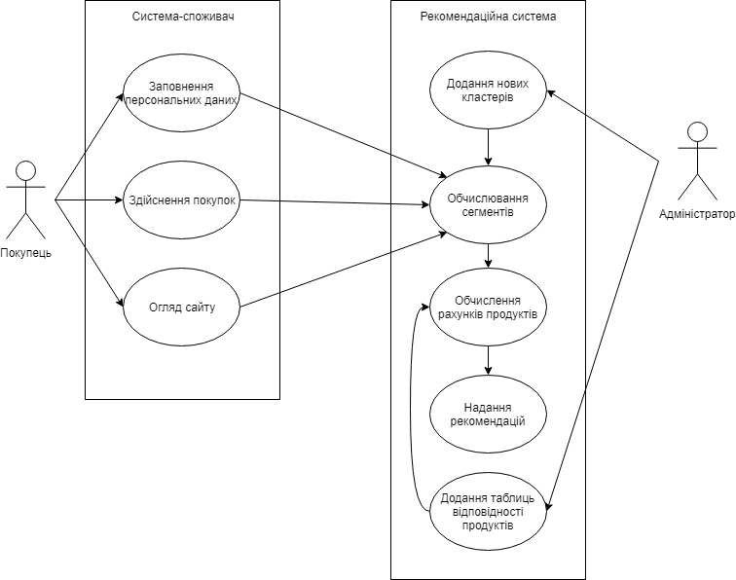
Рисунок 3.1 – Діаграма прецедентів

Остаточно отримавши сегмент покупця, на основі нього та таблиць відповідності продуктів обчислюється рахунок кожного з продуктів, після чого перші N продуктів повертаються до системи-споживача, як найбільш релевантні відповідному користувачеві.
Діаграма послідовності є важливим етапом проектування. Ця діаграма відображає взаємодії об'єктів з плином часу. Діаграма послідовності зображує систему на високому рівні абстракції та показує як відбувається взаємодія між модулями системи [12]. Послідовність дій протягом усієї роботи з системою, починаючи від відправки персональних даних користувача і закінчуючи отриманням рекомендацій сторонньою системою зображено на діаграмі послідовності, яка зображена на рисунку 3.2.

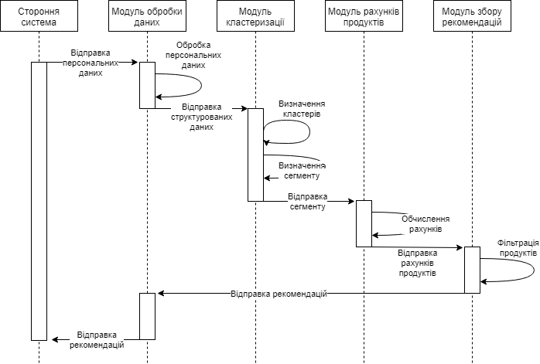
Рисунок 3.2 – Діаграма послідовності

На діаграмі можна побачити, що відбувається в системі в процесі запиту рекомендацій. Коли стороння система відправляє персональні дані користувача, це служить сигналом запиту рекомендацій для цього користувача. Отже стороння система надсилає персональні данні у модуль обробки даних рекомендаційної системи, яка отримує дані та обробляє їх належним чином для подальшого використання. Ці дані надходять до модулю кластеризації, де за допомогою алгоритму K-means обчислюються всі кластери до яких належить поточний користувач. Базуючись на отриманих кластерах, модуль кластеризації визначає сегмент користувача на основі класифікаційної системи кластерів. Визначений сегмент відправляється до модулю рахунків продуктів, де обчислюється рахунок кожного продукту у відповідності до сегменту користувача. Пари продукт-рахунок потрапляють до модулю збору рекомендацій, який визначає найбільш релевантні елементи, та відправляє їх до модулю обробки даних. Цей модуль відправляє дані про рекомендації у сторонню систему. Це загальна схема послідовності роботи модулів рекомендаційної системи.
Наступним кроком проектування системи є створення діаграми діяльності. Діаграми діяльності описують, яким чином діяльність координується для надання послуг, які можуть бути на різних рівнях абстракції. Діаграма діяльності зображена на рисунку 3.3.

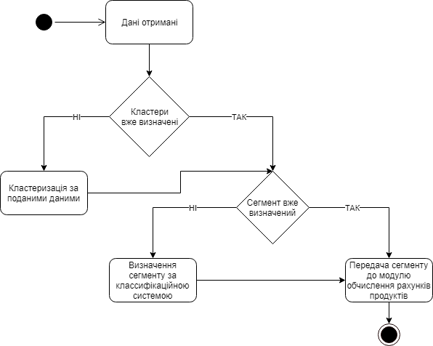
Рисунок 3.3 – Діаграма діяльності

Як правило, подія повинна бути досягнута деякими операціями, особливо коли операція призначена для досягнення ряду різних речей, які вимагають координації, або як події в одному випадку використання відносяться один до одного, зокрема, використовують випадки, коли діяльність можуть перекриватися і потребують координації.
На діаграмі діяльності зображений процес життєдіяльності модулю кластеризації системи. Після отримання даних про покупця модуль визначає, чи присутня інформація про кластери в отриманих даних. У випадку, якщо ця інформація відсутня, починається процес кластеризації за поданими даними. В результаті кластеризації отримано декілька кластерів, до яких належить користувач. Одразу ж після цього процесу модуль визначає, чи визначений сегмент для отриманих кластерів. Якщо сегмент не відомий, то відбувається визначення сегменту користувача. Цей процес базується на класифікаційній системі кластерів. Після отримання сегменту він передається до модулю обчислення рахунків продуктів.

4 ОПИС ПРИЙНЯТИХ ПРОЕКТНИХ РІШЕНЬ

4.1 Проектування інфраструктури системи

Для дистрибуції рекомендаційної системи було обрано схему SaaS – Software as a Service. SaaS – це метод доставки програмного забезпечення, який дозволяє отримувати доступ до даних з будь-якого пристрою з підключенням до Інтернету та веб-браузером. У цій веб-моделі виробники програмного забезпечення розміщують і підтримують сервери, бази даних і коди, що становлять додаток. Витоки спільного ресурсного середовища, такого як хмарні обчислення, відносяться до 1960-х років. У виступі 1961 року студентам MIT Джон МакКарті, відомий комп'ютерний вчений, який отримав нагороду Тьюрінга за свою роботу в галузі штучного інтелекту, відомо сказав, що "обчислення можуть колись бути організовані як суспільна корисність". Хмарні обчислення посилаються на набір неймовірно складних технологій інфраструктури [13]. На фундаментальному рівні це колекція комп'ютерів, серверів і баз даних, які з'єднані між собою таким чином, що сторонні системи можуть орендувати доступ для спільного використання своєї потужності. Обчислювальна потужність масштабована, так що системи-споживачі можуть динамічно збільшувати або зменшувати обсяг обчислювальної потужності.
Хмара може посилатися на все, що розміщується віддалено і доставляється через Інтернет. Хоча всі хмарні програми виконуються базовим програмним забезпеченням, SaaS стосується, зокрема, системам, які надають публічний API. Саме тому необхідно розміщувати рекомендаційну систему і дані централізовано - розгортаючи патчі. Вони оновлюються до програми прозоро, забезпечуючи доступ до кінцевих користувачів через Інтернет. Система надає API, які розробники можуть використовувати для створення складних додатків. Він містить різні механізми безпеки для захисту даних під час передачі та зберігання.
Наступною безперечною перевагою є можливість масштабованості. Збільшення або зменшення можливостей системи шляхом ефективного використання ресурсів називається масштабованістю. Масштабована система може обробляти все більшу кількість запитів без негативного впливу на час відгуку та пропускну здатність. У розробці програмного забезпечення масштабованість є обов’язковою властивістю системи, мережі або процесу, яка вказує на її здатність або обробляти зростаючі обсяги роботи витонченим способом або бути збільшеними. Масштабованість, як властивість систем, зазвичай важко визначити, і в будь-якому конкретному випадку необхідно визначити конкретні вимоги до масштабованості на тих вимірах, які вважаються важливими.
Масштабування рекомендаційної системи передбачає зростання за допомогою більш просунутого або більш міцного обладнання. Під час масштабування програмне забезпечення зростає, використовуючи просунуте обладнання та поширюючи збільшення робочого навантаження на нову інфраструктуру. Масштабування відбувається швидко, оскільки нічого не потрібно імпортувати або переробляти [14].
Під час проектування рекомендаційної системи було визначено ключові моменти та найкращі практики:
- використовувати програмне забезпечення балансування навантаження. Воно є критично важливим для систем з розподіленою інфраструктурою. Це програмне забезпечення використовує алгоритм для розподілу навантаження на сервери для забезпечення перевантаження одного сервера;
- використання кешу. Бо кешування є найкращим способом уникнення того, щоб виконувати те ж саме завдання знову і знову;
- використання публічного API. Користувачі підключаються через різноманітні клієнти, завдяки чому універсальний API може обслуговувати їх всіх;
- асинхронна обробка процесів, які розділені на окремі кроки, які не потрібно чекати, поки попередня буде завершена до обробки. Асинхронна обробка видаляє деякі вузькі місця, які впливають на продуктивність рекомендаційної системи.
- використання масштабованої бази даних. Бази даних NoSQL, як правило, більш масштабовані, ніж SQL. SQL досить добре масштабує операції читання, але коли справа доходить до операцій запису, це конфліктує з обмеженнями, призначеними для забезпечення принципів ACID;
- використання наскрізного логування та інструментування. При цьому кожному запиту присвоюється ID, що передається від сервісу до сервісу протягом усього життя запиту. Цей ID так само додається в логи, і при отриманні винятку, бачимо не тільки помилку, але і в якому конкретно запиті вона сталася.

4.2 Проектування архітектури системи

Найважливішим кроком при проектуванні системи є вибір архітектури програмного забезпечення. Проаналізуємо та зробимо вибір між двома видами архітектури системи – монолітної та мікросервісної.
Найбільш поширеним шаблоном архітектури є шаблон багаторівневої архітектури, інакше відомий як шаблон архітектури n-ярусу. Ця модель є де-факто стандартом для більшості додатків Java EE і тому широко відома більшості архітекторів, дизайнерів і розробників. Структура шаруватої архітектури тісно відповідає традиційним ІТ-комунікаційним та організаційним структурам, які існують у більшості компаній, що робить їх природним вибором для більшості зусиль з розробки бізнес-додатків.
Компоненти в структурі шаруватої архітектури організовані в горизонтальні шари, кожен з яких виконує певну роль у межах програми (наприклад, логіка презентації або бізнес-логіка). Хоча шаблон багаторівневої архітектури не визначає кількість і типи шарів, які повинні існувати в шаблоні, більшість шаруватої архітектури складається з чотирьох стандартних шарів: презентація, бізнес, стійкість і база даних. У деяких випадках бізнес-шар і шар збереження об'єднуються в один бізнес-рівень, зокрема, коли логіка персистенції (наприклад, SQL або HSQL) вбудована в компоненти бізнес-рівня. Таким чином, менші додатки можуть мати лише три шари, тоді як більші та складніші бізнес-програми можуть містити п'ять або більше шарів. Кожен шар шаблону шаруватої архітектури має певну роль і відповідальність у межах програми. Схематичне зображення монолітної шаруватої архітектури зображено на рисунку 4.1

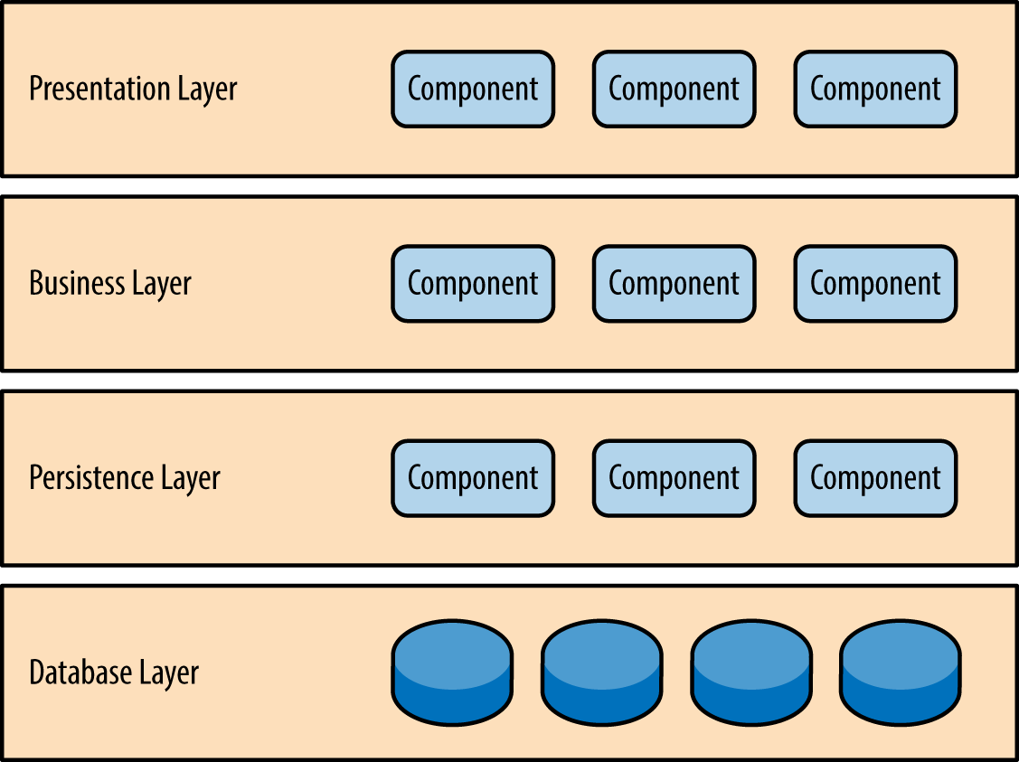
Рисунок 4.1 – Монолітна шарувата архітектура

Наприклад, рівень презентації відповідає за обробку всіх інтерфейсів користувача та логіки комунікації браузера, тоді як бізнес-рівень буде відповідати за виконання конкретних бізнес-правил, пов'язаних із запитом. Кожен шар архітектури формує абстракцію навколо роботи, яку необхідно зробити, щоб задовольнити конкретний бізнес-запит. Наприклад, рівень презентації не потрібно знати або турбуватися про те, як отримати дані про клієнтів; потрібно лише відобразити цю інформацію на екрані в певному форматі. Аналогічно, бізнес-рівень не потребує турботи про те, як форматувати дані клієнта для відображення на екрані або навіть звідки надходять дані про клієнтів; потрібно лише отримати дані з шару персистенції, виконати бізнес-логіку проти даних (наприклад, обчислити значення або агреговані дані) і передати цю інформацію до рівня презентації.
Однією з потужних особливостей структури шаруватої архітектури є розділення проблем між компонентами. Компоненти в межах певного шару стосуються тільки логіки, що відноситься до цього шару. Наприклад, компоненти в рівні презентації стосуються лише логіки презентації, тоді як компоненти, що знаходяться в бізнес-шарі, мають справу тільки з бізнес-логікою. Цей тип класифікації компонентів дозволяє легко створювати ефективні ролі та моделі відповідальності у вашій архітектурі, а також полегшує розробку, тестування, керування та підтримку додатків, що використовують цей шаблон архітектури, завдяки чітко визначеним інтерфейсам компонентів та обмеженою областю компонентів [15].
Концепція шарів ізоляції означає, що зміни, зроблені в одному шарі архітектури, взагалі не впливають або впливають на компоненти в інших шарах: зміна виділяється на компоненти в цьому шарі і, можливо, на інший асоційований шар (наприклад, шар персистенції, що містить SQL). Якщо ви дозволяєте прямого доступу до шару презентації до шару персистенції, то зміни, внесені в SQL в шарі персистенції, вплинуть як на діловий шар, так і на рівень презентації, тим самим створюючи дуже щільне з'єднання з великою кількістю взаємозалежностей між компонентами. Цей тип архітектури потім стає дуже важким і дорогим для зміни.
Розглянемо мікросервісну архітектуру. Найважливішою перевагою цієї архітектури є поняття окремо розгорнутих модулів. Як показано на рисунку 4.2, кожен компонент архітектури мікросервісів розгортається як окрема одиниця, що дозволяє легше розгортатися через ефективний і раціоналізований конвеєр доставки, підвищену масштабованість і високий ступінь застосування і роз'єднання компонентів у системі.
Іншою ключовою концепцією в структурі архітектури мікросервісів є те, що це розподілена архітектура, що означає, що всі компоненти в архітектурі повністю відокремлені один від одного і доступні через REST протокол віддаленого доступу. Розподілений характер цієї архітектурної структури полягає в тому, як він досягає деяких своїх чудових характеристик масштабованості та розгортання.

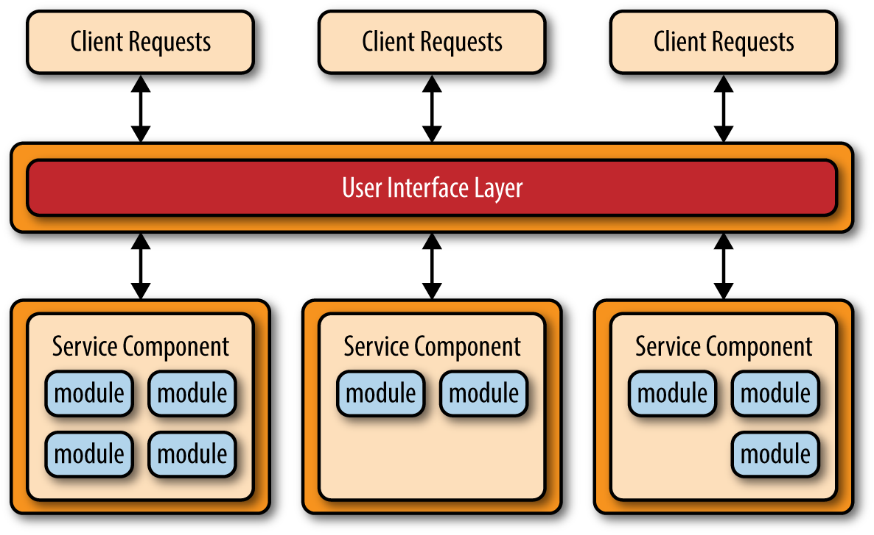
Рисунок 4.2 – Основний шаблон архітектури мікросервісів

Стиль архітектури мікросервісів природно розвивався з двох основних джерел: монолітних додатків, розроблених з використанням шаблону шаруватої архітектури і розподілених додатків, розроблених за допомогою сервісно-орієнтованої архітектури. Еволюційний шлях від монолітного застосування до архітектурного стилю мікросервісів був викликаний насамперед через розвиток безперервної доставки, поняття безперервного розгортання трубопроводу від розробки до виробництва, що спрощує розгортання додатків.
Монолітні програми зазвичай складаються з тісно з'єднаних компонентів, які є частиною одного розгортаючого пристрою, що робить його складним і складним для зміни, тестування та розгортання програми. Ці фактори зазвичай призводять до крихких додатків, які розриваються щоразу, коли щось нове розгортається. Структура архітектури мікросервісів вирішує ці проблеми, розділяючи додаток на кілька розгортаються одиниць (компонентів служби), які можуть бути індивідуально розроблені, перевірені і розгорнуті незалежно від інших компонентів служби.
Найважливішою концепцією для розуміння цієї моделі є поняття компонента послуги. Замість того, щоб думати про послуги в архітектурі мікросервісів, краще замислитися про компоненти сервісу, які можуть змінюватися в деталізаціях від одного модуля до великої частини програми. Компоненти сервісу містять один або кілька модулів, які представляють або одноцільову функцію або незалежну частину великого додатка (наприклад, реалізація алгоритму кластеризації даних).
Отже порівняємо подані типи архітектури проекту.

Таблиця 3 – Порівняння монолітної та мікросервісної архітектури
Параметр | Монолітна архітектура | Мікросервісної архітектура
Загальна гнучкість | низька | висока
Простота розгортання | низька | висока
Можливість тестування | висока | висока
Продуктивність | низька | низька
Масштабованість | низька | висока
Простота розробки | висока | низька

Виходячи з порівняння двох типів архітектури, ми можемо побачити, що мікросервісна архітектура має більше переваг, саме тому для реалізації системи рекомендацій було вирішено використовувати мікросервісну архітектуру. Структура архітектури мікросервісів швидко набирає обертів у промисловості як життєздатна альтернатива монолітним додаткам і сервісно-орієнтованим архітектурам. Розглянемо та проаналізуємо три типи топологій мікросервісної архітектури: топологія на основі REST API, топологія на основі REST-додатків і централізована топологія повідомлень [16].
Топологія на основі REST API корисна для веб-сайтів, які виставляють невеликі автономні індивідуальні послуги через певний API (інтерфейс прикладного програмування). Ця топологія, що ілюструється на рисунку 4.3, складається з дуже дрібних компонентів обслуговування – мікросервісів, які містять один або два модулі, які виконують певні бізнес-функції, незалежні від інших послуг.

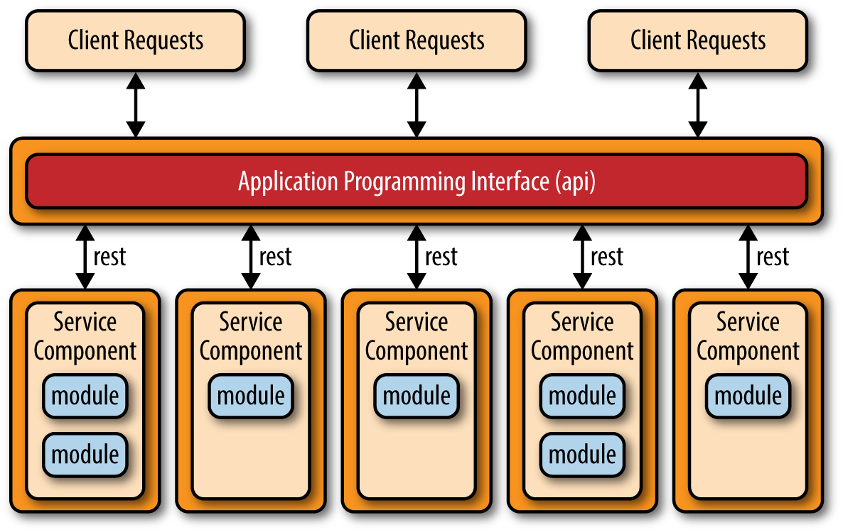
Рисунок 4.3 – Топологія на основі REST API

У цій топології до цих дрібнозернистих службових компонентів зазвичай звертаються за допомогою інтерфейсу на основі REST, реалізованого через окремо розгорнутий веб-шар API. Приклади такої топології включають деякі загальні універсальні веб-сервіси RESTful, призначені для Yahoo, Google і Amazon.
Топологія, заснована на застосуванні REST-додатків, відрізняється від підходу, заснованого на REST API, в тому випадку, коли клієнтські запити надходять за допомогою традиційних веб-додатків або екранів бізнес-додатків на основі rich-клієнтів, а не через простий рівень API. Як проілюстровано на рисунку 4.4, шар інтерфейсу користувача розгортається як окремий веб-додаток, який віддалено звертається до окремо розгорнутих компонентів служби (бізнес-функціональність) за допомогою простих інтерфейсів на основі REST.

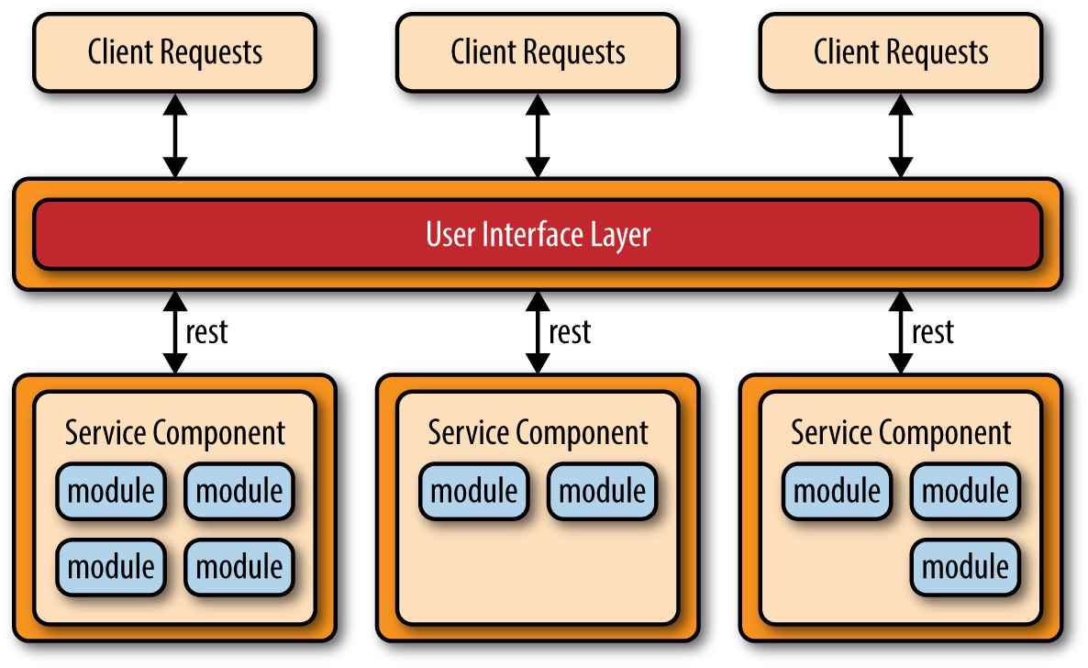
Рисунок 4.4 – Топологія на основі REST-додатків

Компоненти сервісу в цій топології відрізняються від тих, що є у топології на основі REST API, тим, що ці компоненти сервісу мають тенденцію бути більшими, більш грубими і являють собою невелику частину загальної бізнес-програми, а не дрібнозернистий служб дій. Ця топологія є спільною для малих і середніх бізнес-додатків, які мають відносно низький ступінь складності.
Іншим поширеним підходом у структурі архітектури мікросервісів є централізована топологія повідомлень. Ця топологія проілюстрована на рисунку 4.5. Вона подібна до попередньої топології на основі REST, за винятком того, що замість використання REST для віддаленого доступу ця топологія використовує легкий централізований брокер повідомлень, наприклад, ActiveMQ. Надзвичайно важливо при погляді на цю топологію не плутати його з шаблоном сервісно-орієнтованої архітектури або розглядати його як "SOA-Lite". Легкий брокер повідомлень, знайдений у цій топології, не виконує жодних оркестрованих, трансформаційних або складних маршрутизацій; Це просто легкий транспорт для доступу до віддалених компонентів служби.

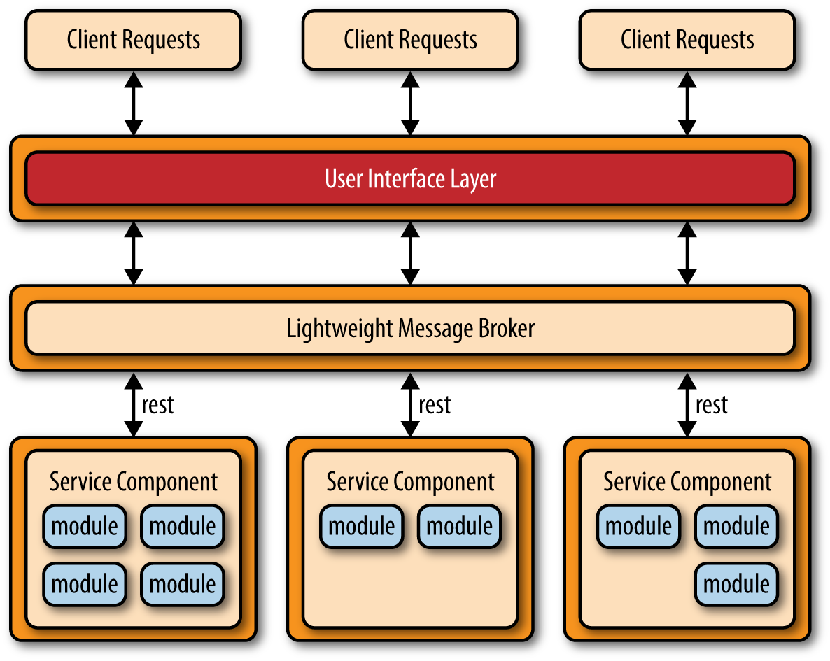
Рисунок 4.5 – Топологія на основі централізованих повідомлень

Централізована топологія повідомлень зазвичай знаходиться у великих бізнес-додатках або програмах, що вимагають більш складного контролю над транспортним рівнем між інтерфейсом користувача та компонентами служби. Переваги цієї топології над простою топологією на основі REST, що обговорювалася раніше, – це вдосконалені механізми чергування, асинхронний обмін повідомленнями, моніторинг, обробка помилок, краще балансування навантаження та масштабованість. Єдине питання про відмову та проблеми архітектурного вузького місця, зазвичай пов'язані з централізованим брокером, адресовані через брокерську кластеризацію та федерацію брокерів (розбиття одного екземпляра брокера на декілька екземплярів брокера, щоб розділити пропускну здатність повідомлення на основі функціональних областей системи).
Отже за результатами аналізу для розробки рекомендаційної системи було обрано топологію на основі REST API.
Одним з основних завдань проектування архітектури мікросервісів є визначення правильного рівня деталізації для компонентів служби. Якщо компоненти сервісу є надто грубими, дуже важко усвідомити усі переваги, які виникають із цим шаблоном архітектури (розгортання, масштабованість, тестування та вільний зв'язок). Однак, занадто деталізовані компоненти сервісу призведуть до вимог до оркестровки служб, які швидко перетворять легку архітектуру мікросервісів у важку сервісно-орієнтовану архітектуру, яка разом із усією складністю, плутаниною, витратами та рухом, зазвичай зустрічається з SOA-додатків.
Отже говорячи про організацію компонентів сервісу з інтерфейсу користувача або API шару програми, то компоненти послуг не повинні бути занадто дрібними. Аналогічно, якщо потрібно виконати міжсервісний зв'язок між компонентами сервісу для обробки одного запиту, ймовірність того, що компоненти сервісу будуть або занадто тонкі, або ж не будуть не розбиті правильно з точки зору бізнес-функціональності.
Міжслужбова комунікація, яка може призвести до небажаних зв'язків між компонентами, може бути оброблена за допомогою спільної бази даних. Наприклад, якщо компонент послуги, що передає замовлення Інтернету, потребує інформації про клієнта, він може перейти в базу даних для отримання необхідних даних, на відміну від виклику функціональності в компоненті обслуговування клієнтів.
Спільна база даних може обробляти інформаційні потреби, якщо компонент сервісу потребує функціональності, що міститься в іншому компоненті служби або є загальним для всіх компонентів служби. Іноді можна скопіювати спільну функціональність між компонентами служби, але тим самим порушуючи принцип DRY: «не повторюйте себе». Це досить поширена практика у більшості бізнес-додатків, що реалізують модель архітектури мікросервісів, відкладаючи надмірність повторюваних невеликих частин бізнес-логіки задля збереження незалежних компонентів служби та відокремлення їх розгортання. До цієї категорії повторюваного коду можуть входити невеликі класи корисності. Незалежно від рівня деталізації компонента сервісу, не можна уникати оркестрування компонентів сервісу, . Через розподілену природу цієї схеми дуже важко підтримувати єдину транзакційну одиницю роботи між компонентами обслуговування. Така практика вимагає певної структури компенсації транзакцій для відкидання транзакцій, що додає значну складність цьому відносно простому і елегантному шаблону архітектури [17].
Розроблена схема архітектури мікросервісів вирішує багато загальних проблем, що зустрічаються як в монолітних додатках, так і в сервісно-орієнтованих архітектурах. Оскільки основні компоненти додатків розділені на менші, окремо розгорнуті одиниці, програми, побудовані за допомогою шаблону архітектури мікросервісів, зазвичай є більш надійними, забезпечують кращу масштабованість і можуть легше підтримувати безперервну доставку.
Ще одна перевага цієї моделі полягає в тому, що вона забезпечує можливість розгортання продукції в реальному часі, тим самим значно зменшуючи необхідність у традиційних місячних або вихідних «великих вибухових» розгортаннях продукції. Оскільки зміна, як правило, є ізольованою до конкретних компонентів послуг, необхідно розгорнути лише ті компоненти служби, які змінюються. Під час розробки системи рекомендацій можливо поміняти та замінювати декілька екземплярів сервісного компонента під час розгортання в реальному часі, забезпечуючи безперервну доступність під час циклів розгортання (що дуже важко зробити з шаблоном шаруватої архітектури).
Останнє рішення, яке слід взяти до уваги, полягає в тому, що, оскільки модель архітектури мікросервісів є розподіленою архітектурою, вона поділяє деякі ті ж складні питання, що зустрічаються в шаблоні архітектури, пов'язаної з подіями, включаючи створення контракту, підтримку та уряд, доступність віддаленої системи, і аутентифікацію та авторизацію віддаленого доступу.
Для опису організації компонентів системи було розроблено діаграму компонентів, яку можна побачити на рисунку 4.6.

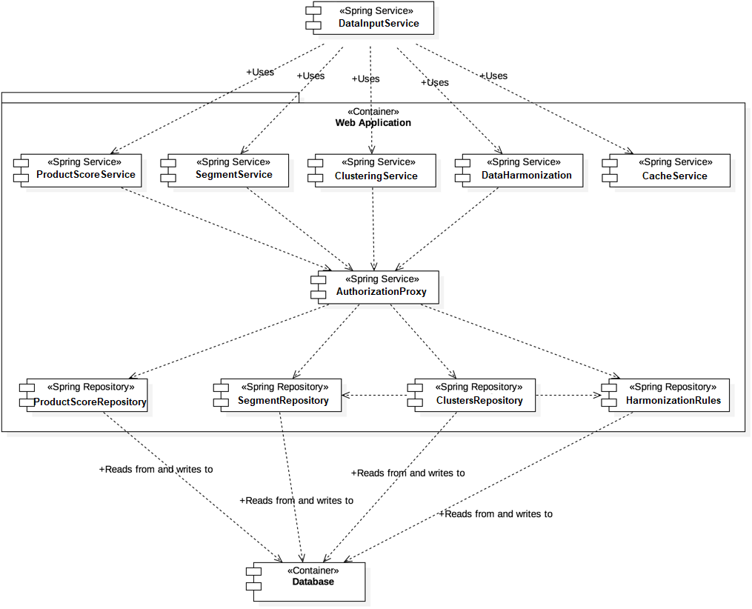
Рисунок 4.6 – Діаграма компонентів

Діаграма компонентів описує організацію та підключення фізичних компонентів у системі. Вона показує компоненти, надані та необхідні інтерфейси, порти та зв'язки між ними. Цей тип діаграм використовується в для опису систем, заснованих на компонентах. Розробка, заснована на компонентах, ґрунтується на припущеннях, що раніше побудовані компоненти можуть бути повторно використані і що компоненти можуть бути замінені деякими іншими "еквівалентними" або "відповідними" компонентами, якщо це необхідно. Артефакти, які реалізують компонент, призначені для розгортання та повторного розгортання незалежно, наприклад, для оновлення існуючої системи. На діаграмі можна побачити взаємозв’язок таких компонентів рекомендаційної системи, як сервісу рахунків продуктів, сервісу сегментів, сервісу кластерів, сервісу кешу та сервісу гармонізації даних, їх інтерсепція авторизаціоним проксі, та відповідні репозиторії.
У додатку Б зображена повна карта мікросервісів системи. Стороння система, або ж адміністратор системи за допомогою спеціальної системи, надсилають REST-запит до рекомендаційної системи. Далі запит прямує до сервісу обробки даних, котрий делегує оброблені дані до сервісу рахунків продуктів, або ж до сервісу сегментів. Усі ці сервіси мають звернутися до авторизаційного сервісу для того, щоб отримати авторизаційний токен, та підтвердити таким чином можливість запиту. Також у системи присутній сервіс кешу, який повертає закешовані результати, тим самим покращуючи ефективність роботи системи.

4.3 Проектування бази даних

Важливим етапом в проектуванні системи є проектування бази даних. Розглянемо дві популярні парадигми баз даних – RDBMS та NoSQL.
RDBMS зазвичай надає словники даних та колекції метаданих, що є корисними для обробки даних. Вони програмно підтримують чітко визначені структури даних і відносини. Управління зберіганням даних є загальною можливістю СУБД, і це стало визначатися об'єктами даних, які варіюються від рядків двійкових великих об'єктів (blob) до збережених процедур. Об'єкти даних, подібні до цього, розширюють обсяг основних операцій реляційних баз даних і можуть оброблятися різними способами в різних СУБД. Найбільш поширеним засобом доступу до даних для RDBMS є SQL. Її основні мовні компоненти складаються з мови маніпулювання даними (DML) і операторів мови визначення даних (DDL). RDBMS використовують складні алгоритми, які підтримують багаторазовий одночасний доступ користувачів до бази даних, зберігаючи цілісність даних. Управління безпекою, що забезпечує доступ на основі політики, є ще однією службою накладення, яку РСУБД надає для базової бази даних, оскільки вона використовується в налаштуваннях підприємства. RDBMS підтримують роботу адміністраторів баз даних (DBA), які повинні керувати і контролювати діяльність бази даних. Утиліти допомагають автоматизувати завантаження даних і резервне копіювання бази даних. RDBMS управляє файлами журналів, які відстежують роботу системи на основі вибраних робочих параметрів. Це дозволяє вимірювати використання баз даних, потужність і продуктивність, особливо продуктивність запитів. RDBMS надають графічні інтерфейси, які допомагають адміністраторам баз даних візуалізувати діяльність бази даних [18]. Не обмежуючись виключно RDBMS, відповідність ACID є атрибутом реляційних технологій, що виявилося важливим у корпоративних обчислень. Виступаючи за атомічність, послідовність, ізоляцію і довговічність, ці можливості особливо підходять RDBMS для обробки бізнес-операцій. Системи управління реляційними базами даних є центральними для ключових додатків, таких як банківські бухгалтерські книги, системи бронювання подорожей та онлайн-роздрібна торгівля. Як RDBMSes дозріли, вони досягли все більш високих рівнів оптимізації запитів, і вони стали ключовими частинами звітності, аналітики та сховищ даних додатків для бізнесу, а також. RDBMS є невід'ємною частиною різних корпоративних додатків і є центром більшості систем управління основними даними (MDM).
NoSQL є парадигмою баз даних, яка забезпечує механізм для зберігання і пошуку даних. Ці дані моделюються засобами, відмінними від табличних відносин, що використовуються в реляційних базах даних. Бази даних NoSQL використовуються в веб-додатках у реальному часі, а великі дані і їх використання зростають з часом. Системи NoSQL також іноді називають no only SQL, щоб підкреслити той факт, що вони можуть підтримувати SQL-подібні мови запитів. База даних NoSQL включає в себе простоту проектування, більш просте горизонтальне масштабування для кластерів машин і більш точний контроль за доступністю. Структури даних, що використовуються базами даних NoSQL, відрізняються від тих, що використовуються за замовчуванням у реляційних базах даних, що робить деякі операції швидше в NoSQL. Придатність даної бази даних NoSQL залежить від проблеми, яку вона повинна вирішити. Структури даних, що використовуються базами даних NoSQL, іноді також розглядаються як більш гнучкі, ніж реляційні таблиці баз даних. Більшість баз даних NoSQL пропонують концепцію можливої узгодженості, в якій зміни бази даних розповсюджуються на всі вузли, тому запити даних не можуть негайно повернути оновлені дані або можуть призвести до читання неточних даних, що є проблемою, відомою як застаріле читання. Також деякі системи NoSQL можуть демонструвати втрачені записи та інші форми втрати даних. Деякі системи NoSQL забезпечують такі поняття, як запис вперед, щоб уникнути втрати даних. Для обробки розподілених транзакцій через декілька баз даних послідовність даних є ще більшою проблемою. Це важко, як для NoSQL, так і для реляційних баз даних. Навіть поточні реляційні бази даних не дозволяють обмежувати референтну цілісність для баз даних.
Бази даних SQL визначають і управляють структурованими мовами запитів на основі даних. SQL є одним з найбільш універсальних і широко використовуваних варіантів, що робить його безпечним вибором, особливо для великих складних запитів. Але з іншого боку це може бути обмежувальним. SQL вимагає використання попередньо визначених схем для визначення структури даних, перш ніж працювати з ним. Також всі ваші дані повинні відповідати тій самій структурі. Це може вимагати значної підготовки, що означає, що зміна структури буде одночасно важкою і руйнівною для всієї системи. База даних NoSQL має динамічну схему для неструктурованих даних. Дані зберігаються багатьма способами, що означає, що вони можуть бути орієнтовані на документи, орієнтовані на стовпець, на основі графіків або організовані як пари Key-Value. Така гнучкість означає, що документи можна створювати, не визначивши спочатку структуру. Також кожен документ може мати свою унікальну структуру. Синтаксис змінюється від бази даних до бази даних, і ви можете додавати поля під час переходу.
Майже у всіх ситуаціях бази даних SQL вертикально масштабовані. Це означає, що ви можете збільшити навантаження на одному сервері, збільшуючи лише ресурси серверів. Але, з іншого боку, бази даних NoSQL є горизонтально масштабованими. Це означає, що ви обробляєте більше трафіку за допомогою sharding або додаєте більше серверів у вашу базу даних NoSQL. Таким чином, NoSQL в кінцевому рахунку є потужнішими, роблячи ці бази даних кращим вибором для великих або постійно змінюваних наборів даних.
Бази даних SQL на основі таблиць, а бази даних NoSQL є парами ключ-значення, документами, графічними базами даних або магазинами з широкою колоною. Це робить реляційні бази даних SQL кращим варіантом для додатків, які вимагають багаторядкових транзакцій, таких як система обліку або застарілі системи, створені для реляційної структури. Бази даних SQL слідують властивостям ACID (атомічність, послідовність, ізоляція та довговічність), тоді як база даних NoSQL відповідає теоремі CAP Brewers (узгодженість, доступність і толерантність розділів).
Велика підтримка доступна для всіх баз даних SQL від своїх постачальників. Також є багато незалежних консультацій, які можуть допомогти вам з базою даних SQL для дуже великих розгортань, але для деяких баз даних NoSQL вам все одно доведеться покладатися на підтримку спільноти, і лише обмежені зовнішні експерти доступні для налаштування та розгортання великого масштабу NoSQL розгортання.
Отже в якості бази даних для рекомендаційної системи було обрано NoSQL базу даних – MongoDB.

Основними сутностями системи будуть:
- кластер – сукупність точок даних, що відповідають користувачам сторонніх систем, та які впорядковані за схожими ознаками;
- сегмент – умовна група, до якої належить користувач, який має відповідні кластерні ознаки;
- продукт – сутність, що містить характеристики, які відповідні лише до деяких сегментів;
- рахунок продукту – сутність, що містить інформацію про сегмент, продукт та його чисельне значення релевантності.

4.3 Опис обраних засобів розробки

Для розробки усієї системи обрано мову програмування Java. Java – це загальноприйнята мова програмування високого рівня, розроблена компанією Sun Microsystems. Сьогодні платформа Java – це загальноприйнята основа для розробки та доставки додатків в Інтернеті. Java визначається як об'єктно-орієнтована мова, подібна до C++, але спрощена для усунення мовних особливостей, які викликають поширені помилки програмування. Оскільки потрібно розробити складну і високо інтегровану програму з підтримкою служб та мікросервісів, Java є найкращим вибором, оскільки вона має багату колекцію проміжних інструментів для побудови сервісу або оркестрування мікросервісів.
Java також дуже портативна через операційні системи і навіть процесорне обладнання. Її досить легко читати і розвивати, і тому це часто є можливим вибором для розробки сервісу або мікросервісу. Java має доступне проміжне програмне забезпечення для полегшення розробки архітектури компонентів, та має широке коло простих у використанні інструментів проміжного програмного забезпечення інших мов. Якщо проміжне програмне забезпечення та універсальна підтримка апаратних платформ і провайдерів публічного хмари є основним фактором, Java є найкращим вибором, оскільки має масовий перелік стандартних функцій для розробки сервісу та мікросервісу, а також добре інтегрується з центрами обробки даних (Java Enterprise Edition) [19].
Для оркестрування розробки був обраний інструмент JHipster. Мета JHipster – створити повну й сучасну веб-систему, яка об'єднує високопродуктивний і надійний стек Java на серверній стороні з Spring Boot та потужний робочий процес для створення додатка з Yeoman, Bower, Gulp і Maven.
Spring Boot – це фреймворк для швидкої розробки додатків на основі Spring Framework і його компонентів, що входять в Spring Data, Spring Security і інші підпроекти. Spring Boot надає величезну кількість сконфигурированних компонентів, що дозволяє скоротити час, що витрачається на конфігурацію програми, та зосередитися безпосередньо на розробці, а також спрощує роботу з залежностями. В цілому, Spring Boot є ідеальним інструментом для розробки серверів, побудованих за архітектурним стилем REST.
Веб-сервіс розроблений на базі контейнеру сервлетів Spring і використовує повний спектр інструментів Spring Boot Framework. Платформа Spring – популярна платформа додатків з відкритим кодом, призначена для спрощення розробки для J2EE. Вона складається з контейнера, платформи управління елементами і набору служб для веб-інтерфейсів користувача, транзакцій і збереження стану. Spring Framework має наступні особливості:
Простота і міць: в той час як простота використання є однією з основних особливостей Spring Framework, досягнута була вона без найменшої втрати наданих можливостей. Хорошим прикладом є Spring JDBC: в той час як надана можливість виконувати запити до бази даних взагалі без використання JDBC API, в той же час можливо звернутися до будь-якої функції цього інтерфейсу без втрати переваги у вигляді автоматичної обробки помилок. Можливо навіть використовувати без втрат розширення, властивою тільки однієї конкретної бази даних - особливість, яку важко виконати без Spring Framework.
В якості бази даних була обрана MongoDB. Як визначення, MongoDB – це база даних з відкритим кодом, яка використовує модель даних, орієнтовану на документ, і неструктуровану мову запитів. Це одна з найпотужніших NoSQL систем і баз даних сьогодні. Інструмент NoSQL означає, що він не використовує звичайні рядки і стовпці, які ми так сильно асоціюємо з управлінням реляційними базами даних. Це архітектура, побудована на колекціях і документах. Основна одиниця даних у цій базі даних складається з набору пар ключ-значення. Це дозволяє документам мати різні поля і структури. Ця база даних використовує формат зберігання документів під назвою BSON, який є бінарним стилем документів стилю JSON. Модель даних, яку слідує MongoDB, є високоеластичною, що дозволяє об'єднати та зберегти дані багатовимірних типів без необхідності компромісу щодо потужних параметрів індексації, доступу до даних та правил перевірки. Існує відсутність простою, коли потрібно динамічно змінювати схеми. Отже, що це означає, що ви можете зосередитися більше на тому, щоб зробити ваші дані працювати важче, а не витрачати більше часу на підготовку даних для бази даних.

4.4 Реалізація програмної системи

Використовуючи всі дослідження та підходи було розроблено програмну систему надання персоналізованих рекомендацій користувачам.
Для розробки клієнтської частини використовувалися наступні мови та технології:
– HTML та CSS для розмітки та налаштування виду персоналізованих елементів;
– JavaScript для динамічної роботи та інтерактивної взаємодії клієнта з персоналізованими елементами.
Логіка клієнтської частини створена на JavaScript. В клієнтському коді відбувається відгук на дії користувача. Тож JavaScript допомагає сконцентрувати деякі обчислення на клієнті, а також зробити веб-клієнт інтерактивним. Для взаємодії з DOM веб-сторінки було обрано JavaScript бібліотеку jQuery. Вона значно полегшує й оптимізує роботу з DOM.
Отже, клієнтська частина реалізована так, щоб бути інтерактивною, відповідати потребам користувача, для чого були використані сучасні технології розробки. Для реалізації серверної частини було вирішено використовувати принципи проектування SOLID.

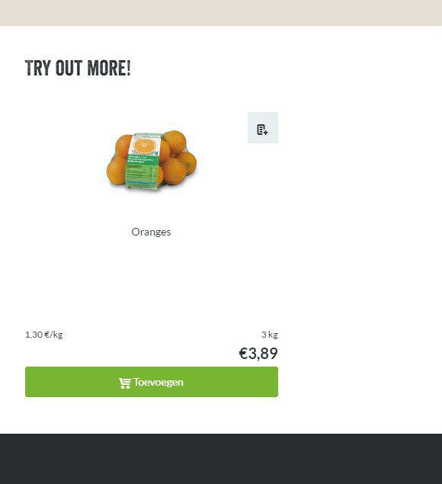
Рисунок 4.7 – Лист продуктів несегментованого користувача

Отже потрапляючи на сайт користувач бачить головну сторінку з деяким елементом взаємодії – листом продуктів (див. рис. 4.7), що на початку користування сайтом складає лише один елемент, тому що сегмент користувача не є визначеним. Пошук усіх продуктів теж повертає користувачу деякий перелік продуктів, алей він не має жодного персоналізованого контенту. Результат пошуку продуктів можна побачити на рисунку 4.8.

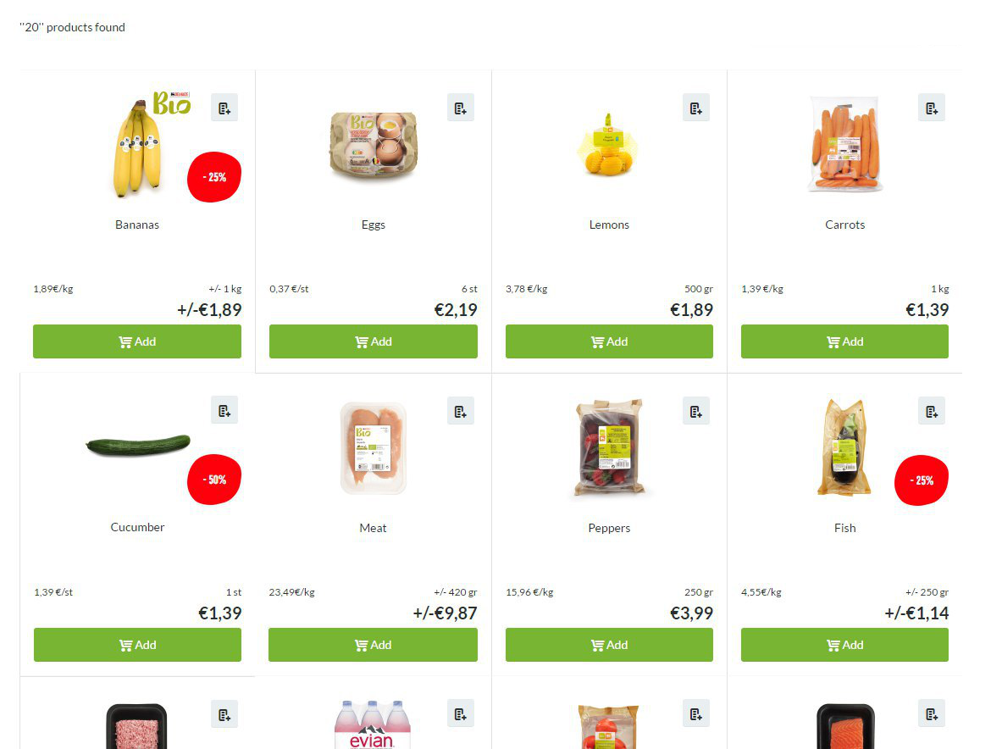
Рисунок 4.8 – Результат пошуку несегментованого користувача

Відсутність будь-якого персонального контенту мотивована тим фактом, що користувач не зайшов в будь-який сценарій збору персональних даних. Саме тому, щоб успішно сегментувати користувача, необхідно отримати персональні данні. Саме тому, після перебування користувача на сайті більше п’яти хвилин система-споживач повинна запропонувати користувачеві зайти в сценарій збору персональних даних.
У випадку поданої системи користувачеві пропонується вказати адресу доставки. Вікно вводу адреси зображено на рисунку 4.9. Цей адрес буде використаний пізніше системою електронної комерції для доставки заказу користувача. З точки зору програмної системи надання персональних рекомендацій, ці данні є надзвичайно важливими, тому що вони відповідають географічній ознаці класифікаційної системи кластерів.

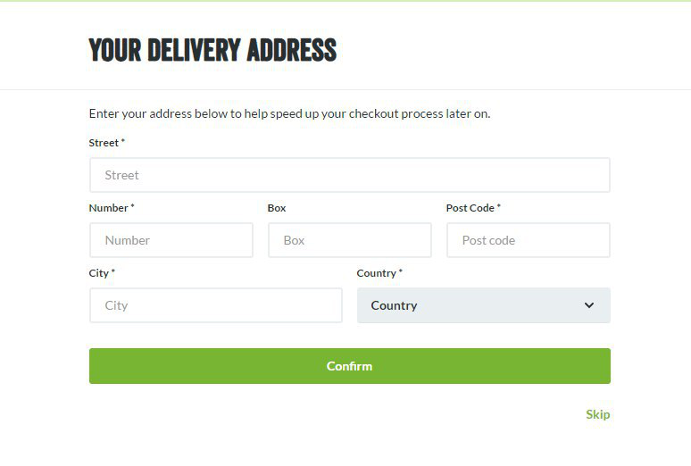
Рисунок 4.9 – Вікно вводу адреси доставки

Якщо користувач пропустить це вікно, то він і надалі не матиме сегмента, що в результаті впливає на відсутність персоналізованого контенту.
При вводі адреси доставки, система-споживач відправляє данні до системи надання рекомендацій. На основі отриманих даних модуль кластеризації розпочинає аналіз даних, що в результаті дає набор кластерів для поточного користувача. Після цього на основі таблиць продуктів та таблиці персонального профілю користувача підраховується рахунок продуктів. На основі цього підрахунку рекомендаційна система повертає найбільш релевантні продукти користувачеві у вигляді персоналізованого контенту.
В лист продуктів на головній сторінці додаються персоналізовані продукти, які повернула рекомендаційна система. Лист продуктів сегментованого користувача зображено на рисунку 4.10.

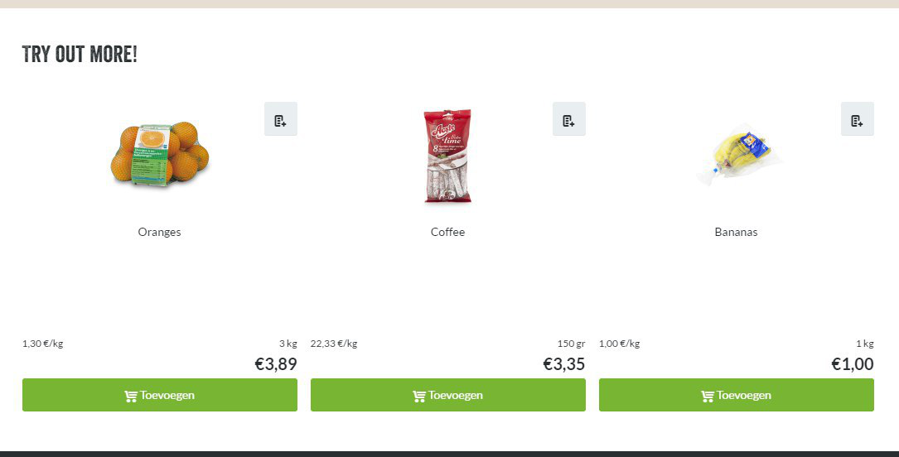
Рисунок 4.10 – Лист продуктів сегментованого користувача

Як можна побачити, цей лист збагачено ще двома продуктами, які є найбільш популярними у географічному районі вказаному користувачем. Більшість користувачів зі схожим сегментом найбільш часто купують саме ці продукти, тому вони вважаються найбільш вдалою рекомендацією для поточного користувача.
При пошуку усіх продуктів користувачеві повертаються усі ж ті самі продукти, але й з персоналізованим контентом – спеціальним банером, що пропонує купити продукт. Персоналізований банер зображено на рисунку 4.11. В конкретному випадку – це молоко, тому що вказаний адрес доставки впливає на географічний сегмент користувача, тому продукти, які мають обмежений термін придатності не можуть бути запропоновані усім користувачам, а лише тим, які розташовані географічно близько до складів, які зберігають такі продукти.

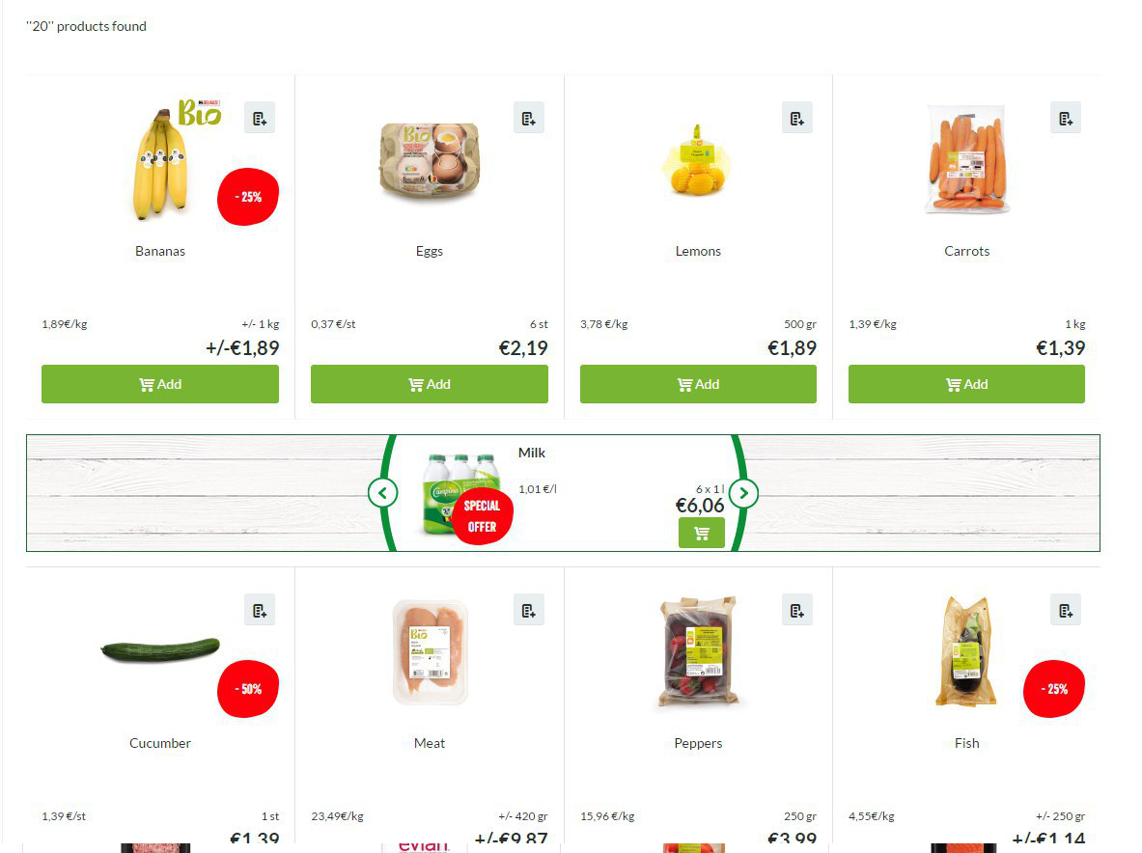
Рисунок 4.10 – Результат пошуку сегментованого користувача

Таким чином розроблена програмна система надання персоналізованих рекомендацій користувачам на основі персональних даних, яка базується на універсальному алгоритмі сегментації користувачів за допомогою класифікаційної системи кластерів функціонує у сукупності з системою-споживачем. Звичайно, що персоналізований контент може бути побудований різними шляхами, тобто спеціальні результати пошуку, персоналізовані банери, додаткові вікна, знижки на деякі продукти тощо.

4.5 Тестування програмної системи

Процес забезпечення якості програмного забезпечення проникає в усі стадії розробки інформаційних систем. Основними завданнями цього процесу є визначення методики забезпечення якості створюваного продукту, вбудовування процесу тестування в загальний процес розробки програмного забезпечення, а також вибір інструментальних засобів підтримки бізнес-процесів, пов'язаних із забезпеченням якості ПЗ. Тестування програмного забезпечення - це процес пошуку дефектів в системі, які відбуваються через помилки в програмі, які можуть привести до виходу з ладу результуючого продукту. Тестування програмного забезпечення має різні цілі і завдання, які включають в себе:
а) виявлення дефектів;
б) набуття впевненості і надання інформації про рівень якості;
в) запобігання дефектів.
Під час розробки програмної системи були написані модульні та інтеграційні тести, які підтверджують якість кінцевого продукту. Графік покриття вихідного коду модульними та інтеграційними тестами наведений на рисунку 4.11.

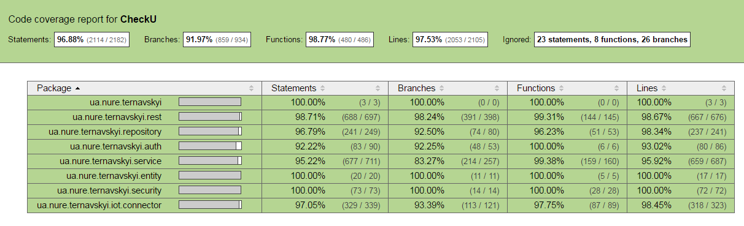
Рисунок 4.11 – Графік покриття вихідного коду тестами

Модульне тестування (юніт-тестування) – це тестування мінімально можливого компоненту, наприклад, окремого класу або функції. Юніт-тестування підтверджує коректність роботи алгоритму, адже функція чи клас тестуються в ізоляції. Під час інтеграційного тестування тестуються інтерфейси між компонентами та підсистемами, тобто взаємодія між класами, архітектурними рівнями системи.
Також було проведене конфігураційне та навантажувальне тестування програмної системи. Конфігураційне тестування проводиться для того, щоб забезпечити оптимальну роботу програми в різних браузерах з урахуванням їх версії, пропорцій екрану. Під час конфігураційного тестування була проведена перевірка працездатності веб-додатка у різних браузерах, результати якої наведено в таблиці 4.

Таблиця 4 – Тестування крос-браузерності web-додатку
Браузер | Результат
Google Chrome 56 (56.064) | Відображення елементів web-додатку без якихось помилок і повний робочій функціонал інтерфейсу
Opera 46 (46.27.54.846)
Mozilla Firefox 40 (40.45)
Internet Explorer 11 (11.0.9250.1858)

З таблиці 4 можна зробити висновок, що додаток працює коректно не залежно від браузеру, що використовує користувач.
Навантажувальне тестування - це автоматизовані випробування програмної системи, що імітують різні навантажувальні моделі, з метою комплексної оцінки продуктивності, перевірки якісної і безперебійної роботи системи, а також перевірки відповідності вимогам безпеки та ефективності. Навантажувальне тестування допомогає з'ясувати граничні умови навантаження на систему, при якій вона продовжує працювати стабільно і з прийнятним часом відгуку, а також оцінити здатність системи правильно функціонувати в разі перевищення планованих навантажень. Для виконання навантажувального тестування було використано додаток Apache JMeter. Його можна конфігурувати так, щоб він симулював N-ну кількість користувачів і потоків, створюючи навантаження на веб-додаток. JMeter дозволяє задати кілька повторів з циклами, щоб отримати усереднений результат.
Було проведено тестування за допомогою емуляції підключення 60 віртуальних користувачем протягом 60 секунд. Вимірювалися наступні параметри системи:
а) Data – час відгуку на кожний виконаний запит. Отримані результати між 0,5 с та 2с;
б) Average – середній час відгуку сервера, об'єктивний графік навантаження.
в) Median – значення медіани (використовується в статистиці).
г) Deviation – похибка, стандартне відхилення.
д) Throughput – швидкість виконання самого запиту.
Отримані результати зображено на рисунку 4.12.

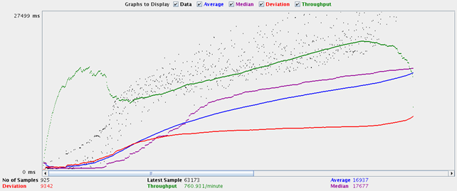
Рисунок 4.12 – Графік проведеного навантажувального тестування

Система може стабільно працювати при 50 користувачах та біля 3000 запитів в хвилину. Тестування проводилося на локальній машині, тому ці результати є прийнятними для розробленої системи. Таким чином, проведені тести показали стабільність роботи розробленої веб-системи та можливість її використання при багато користувальницькому доступі.

ВИСНОВКИ

Під час написання атестаційної роботи було досліджено алгоритми та методи персоналізації і кластеризації в системах електронної комерції та спроектовано програмну систему надання рекомендацій користувачам на основі персональних даних. Також було проаналізовано предметну область та як результат були виявлені недоліки існуючих аналогів для рішення поставлених задач.
На основі дослідження існуючих алгоритми штучного інтелекту для кластеризації був запропонований актуальний та вигідний алгоритм для групування покупців у сегменти, які базуються на різних типах персональних даних. Під час розробки алгоритму була виявлена сукупність понять та відносин, які колективно фіксують основні сутності класифікацій сегментів покупців. Також була створена абстрактна модель для ефективного підрахунку релевантності рекомендації користувачеві. Ця модель була спроектована з можливістю розширення та з підтримкою динамічних змін.
На основі концептуальних моделей було спроектовано та реалізовано програмну систему надання персоналізованих рекомендацій користувачам. Були спроектовані основні функціональні можливості системи.
Під час проектування було розглянуто діаграму Use case, яка наглядно відображає функціональні можливості кожного типу користувачів. Також розроблено діаграму послідовності для кращого уявлення черговості процесів і дій та діаграму діяльності, яка описує, яким чином діяльність координується для надання послуг.
На основі вимог до системи було спроектовано інфраструктуру системи, яка повинна бути стійка до високих навантажень та повинна мати можливість до масштабованості. Також в роботі запропоновано стратегію дистрибуції спроектованого програмного забезпечення – SaaS, яка є найкращим вибором в системах, що надають публічний API стороннім сервісам.
Розроблена система персоналізації надає можливість системам електронної комерції надавати рекомендації продуктів своїм користувачам. Це, без сумнівів, може значно підвищити конверсію онлайн-крамниць. Також, програмна система передбачає можливість налаштування сегментів користувачів для більшої точності обробки даних.
У ході роботи над проектом були дотримані усі рекомендації та найкращі практики щодо проектування архітектури програмної системи.
Однак, розроблені алгоритм та система навіть після реалізації усіх поставлених задач, для комерційного запуску має дороблюватися. У подальшому планується розширити функціональну складову розробленої системи шляхом додавання наступних можливостей:
а) підвищення точності розрахунків релевантності продукту;
б) можливість ручного підвищення рахунку продукта;
в) розширити підтримку декількох класифікаційних систем кластерів для створення єдиного каталогу класифікацій сегментів користувачів.
За таким підходом можна дозволити крупним гравцям в бізнесі електронної комерції використовувати різні класифікаційні системи в особливих умовах, наприклад, в різних регіонах, в різну пору року тощо. Це дозволить покупцям отримувати персоналізовані рекомендації покупок точніше та простіше, а власникам онлайн-крамниць – надасть єдине середовище для взаємодії та ефективну стандартизовану організацію інформації, що може бути використана на користь користувачів та інших систем електронної комерції.

ПЕРЕЛІК ДЖЕРЕЛ ПОСИЛАННЯ

1. Ardissono L., Goy A., Petrone G., Segnan M. Personalization in business-to-consumer interaction. – Communications of the ACM, 2002. – p.52-53.
2. ChoiceStream Inc. Choicestream personalization survey. – Research brief, 2008. – p.3-12.
3. Dourish P. What we talk about when we talk about context. – Personal and Ubiquitous Computing, 2004. – P.19-30.
4. Regulation (EU) 2016/679 of the European Parliament and of the Council of 27 April 2016 and repealing Directive 95/46/EC (General Data Protection Regulation) [Електронний ресурс] / Access to European Unio Law – Режим доступу: https://eur-lex.europa.eu/eli/reg/2016/679/oj – 04.05.2019 р. – Загол. з екрану.
5. Kobsa A. Personalized hypermedia and international privacy. – Communication of the ACM, 2002. – P.64-67.
- Leskovec J., Rajaraman A. Clustering Algorithms, Stanford University [Електронний ресурс] / CS345a:Data Mining – Режим доступу: https://web.stanford.edu/class/cs345a/slides/12-clustering.pdf – 22.07.2018 р. – Загол. з екрану.
- Anil K. Jain, Richard C., Dubes A. Algorithms for Clustering Data. – Michigan State University, Prentice Hall, 2016. – P.58-63.
8. Кокаревич М.Н., Концептуальное моделирование как форма познания и понимания [Електронний ресурс] / Известия Томского политехнического университета − Режим доступу: http://www.duskyrobin.com/tpu/2003-04-00009.pdf – 05.05.2019 р. Загол. з екрану.
9. Oyelade O. J., Oladipupo O. O. Application of k-Means Clustering algorithm for prediction of Students’ Academic Performance / International Journal of Computer Science and Information Security – №1 (7), 2010. – p.292-295.
10. Неруш В. Б., Курдеча В. В., Імітаційне моделювання систем та процесів: конс. лек. ІТС НТУУ «КПІ» − Киев, 2012. – с. 6-10.
11. Фаулер М. UML Основы / М. Фаулер, К. Скотт – СПб: Символ-Плюс, 2002. – 192 с.
12. UML 2 Sequence Diagrams: An Agile Introduction [Електронний ресурс] / Портал Agile Modeling − Режим доступу: http://www.agilemodeling.com/artifacts/sequenceDiagram.htm – 06.05.2019 р. Загол. з екрану.
13. Kulkarni G., Gambhir J., Palwe R. Cloud Computing-Software as Service / International Journal of Computer Trends and Technology – №2 (2), 2011 – p.178-182.
14. Архитектура высоких нагрузок [Електронний ресурс] / Портал Хайлоад - построение больших приложений − Режим доступу: https://ruhighload.com/Архитектура+высоких+нагрузок – 12.10.2018 р. Загол. з екрану.
15. Fowler M. MonolithFirst [Електронний ресурс] / Портал MartinFowler.com – Режим доступу: https://martinfowler.com/bliki/MonolithFirst.html – 08.05.2019 р. – Загол. з екрану.
16. Newman S. Building Microservices: Designing Fine-Grained Systems, 1st Edition – O'Reilly Media, 2015. – p.20-36.
17. Wolff E. Microservices: Flexible Software Architecture – Addison-Wesley Professional, 2016. – p.134-136.
18. Haithcoat T. Relational Database Management Systems, Database Design, and GIS – University of Missouri Columbia, 2008. – p.6.
19. Курняван Б. Программирование web-приложений на языке Java. – М: Лори, 2009. – 880 с.

Додаток А
Слайди презентації


Рисунок А.1 – Титульний слайд

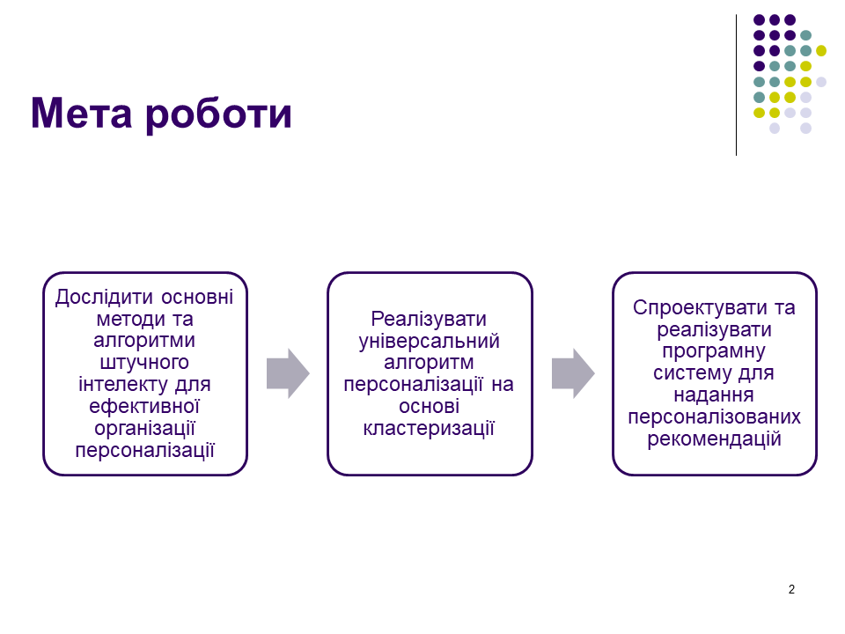
Рисунок А.2 – Слайд «Мета роботи»

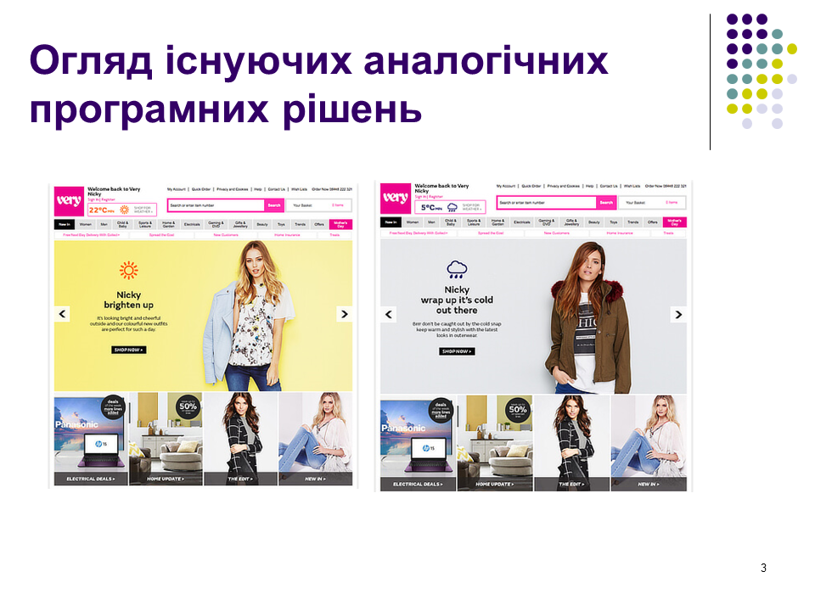
Рисунок А.3 – Слайд «Огляд існуючих аналогічних програмних рішень»
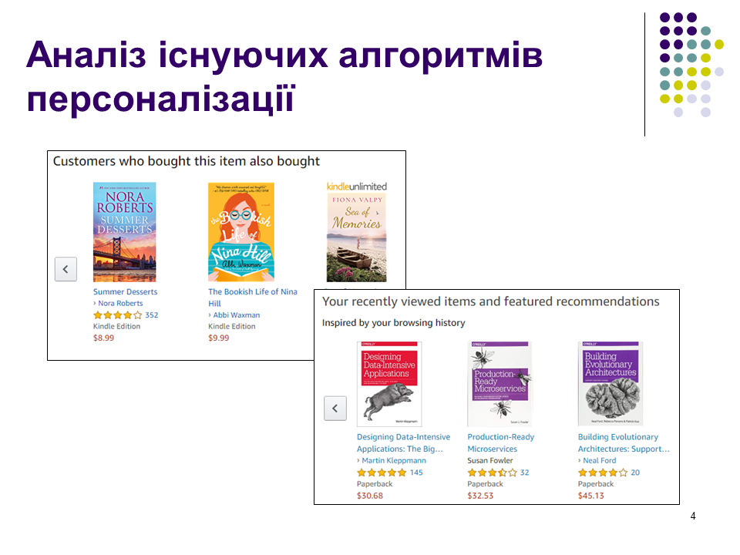
Рисунок А.4 – Слайд «Аналіз існуючих алгоритмів персоналізації»

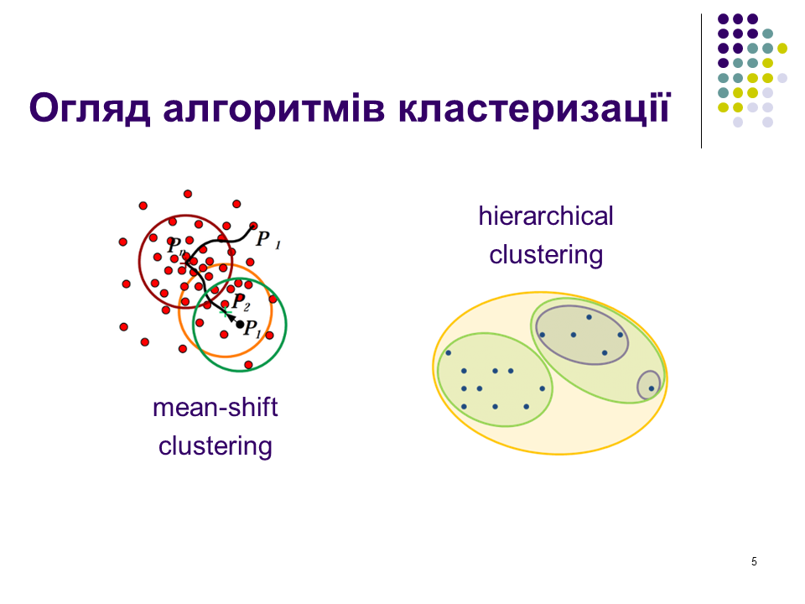
Рисунок А.5 – Слайд «Огляд алгоритмів кластеризації»
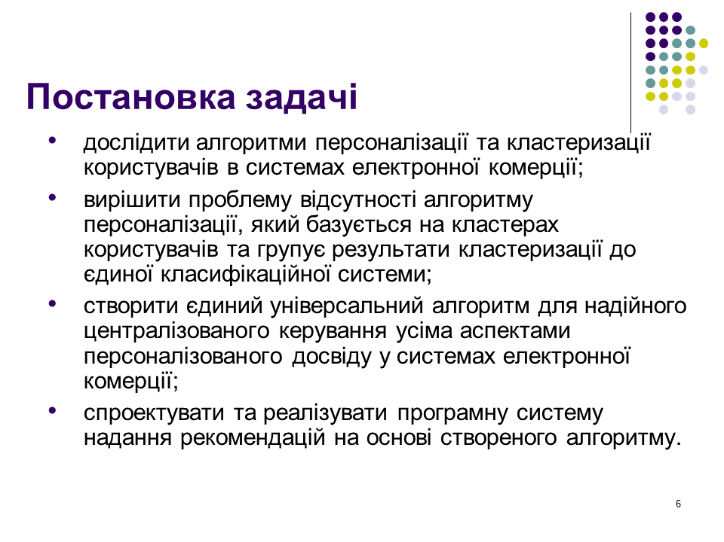
Рисунок А.6 – Слайд «Постановка задачі»

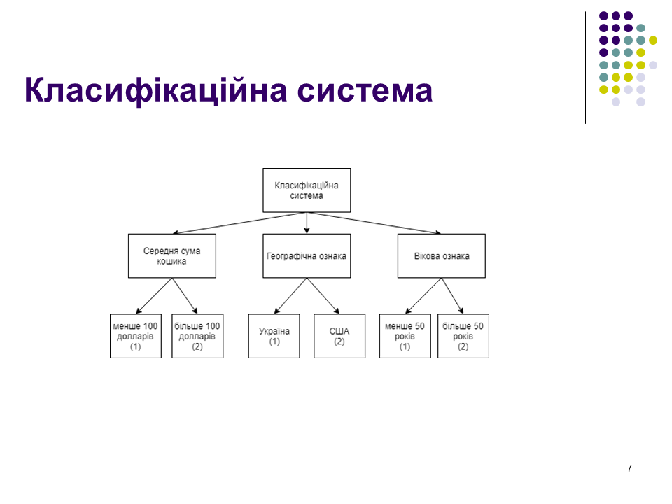
Рисунок А.7 – Слайд «Класифікаційна система»
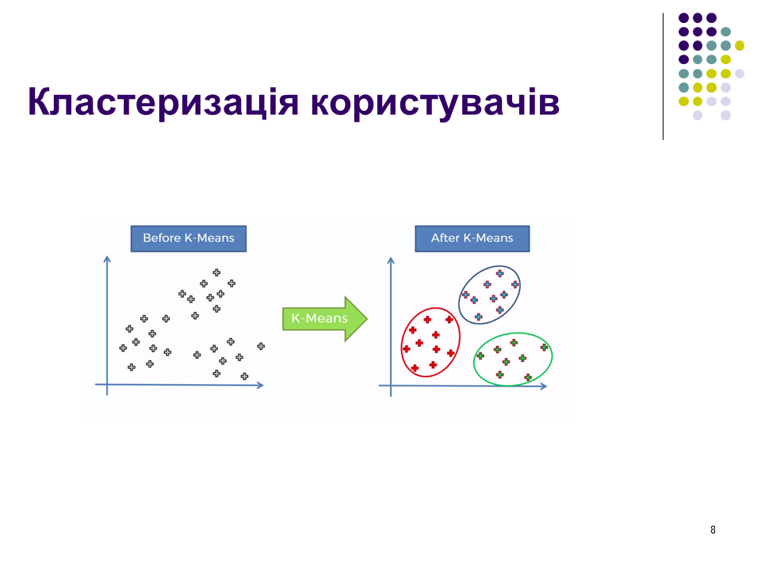
Рисунок А.8 – Слайд «Кластеризація користувачів»

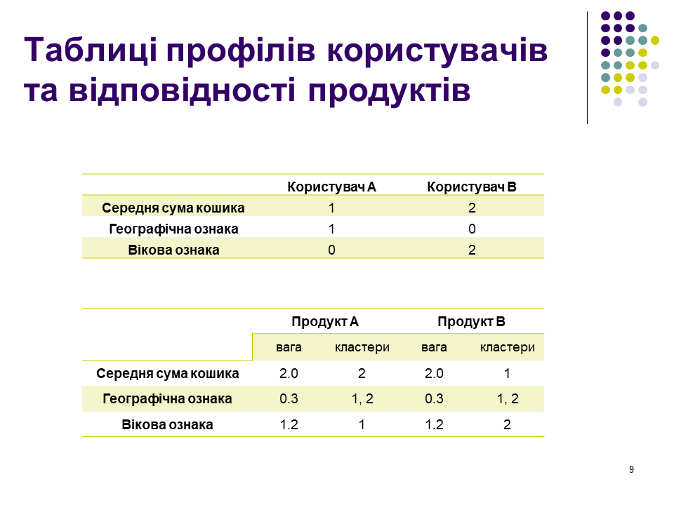
Рисунок А.9 – Слайд «Таблиці профілів користувачів та відповідності продуктів»
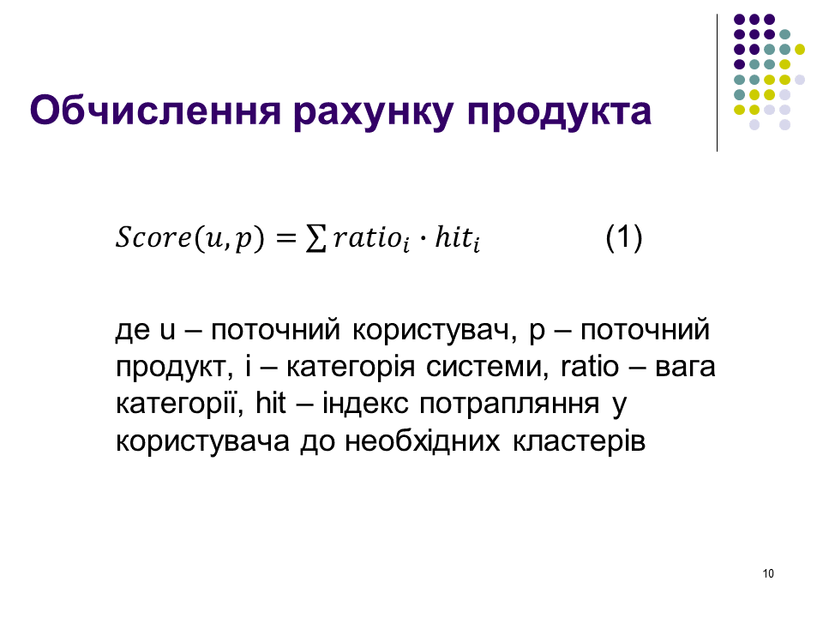
Рисунок А.10 – Слайд «Обчислення рахунку продукта»

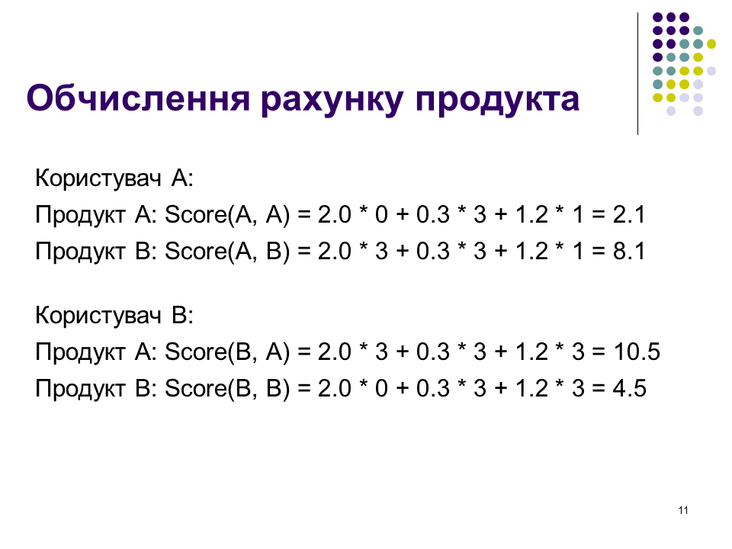
Рисунок А.11 – Слайд «Обчислення рахунку продукта»
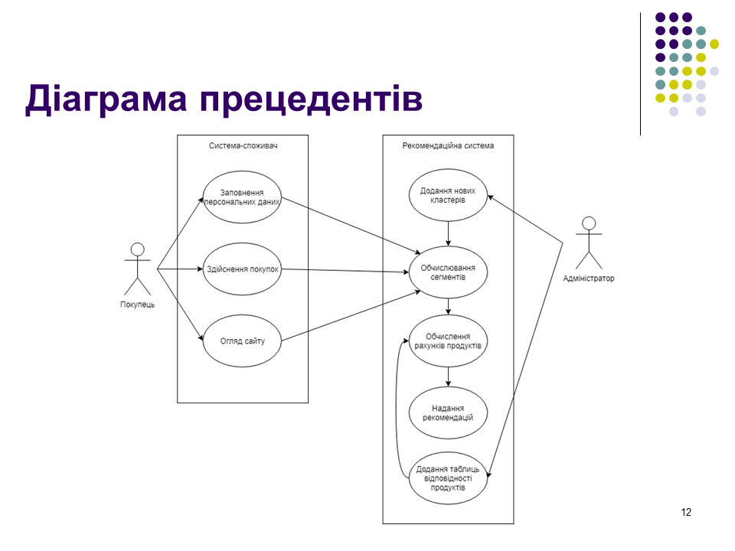
Рисунок А.12 – Слайд «Діаграма прецедентів»

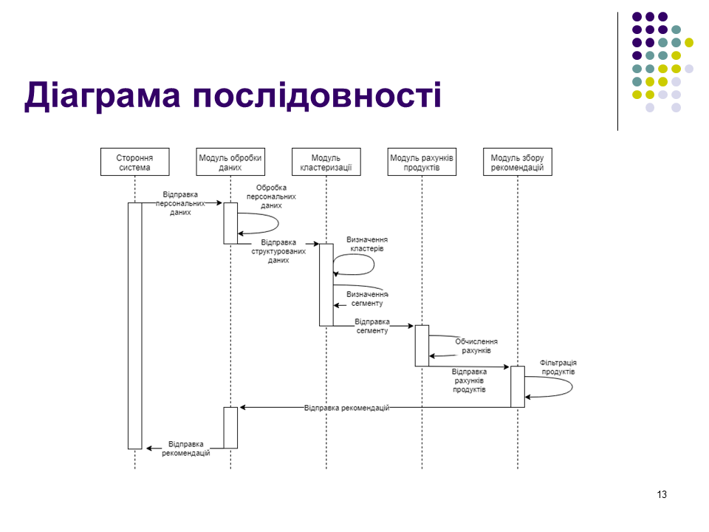
Рисунок А.13 – Слайд «Діаграма послідовності»
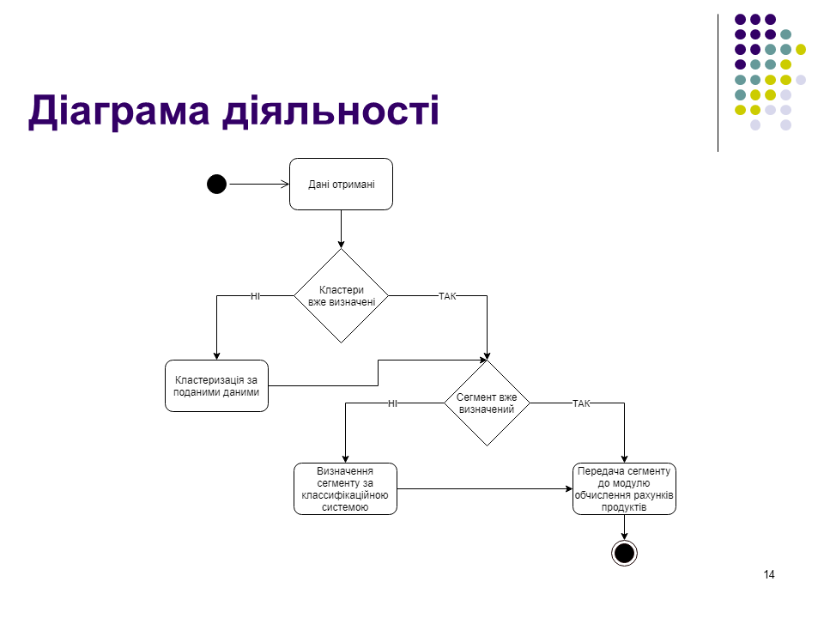
Рисунок А.14 – Слайд «Діаграма діяльності»

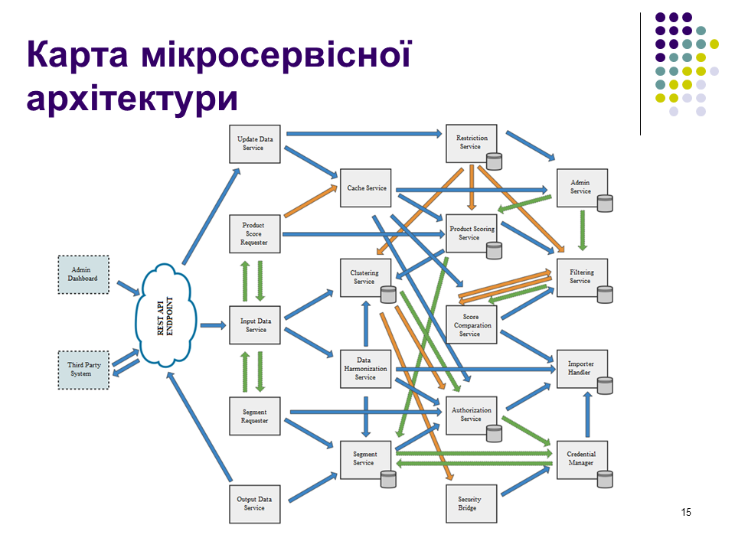
Рисунок А.15 – Слайд «Карта мікросервісної архітектури»

Рисунок А.16 – Слайд «Засоби розробки»

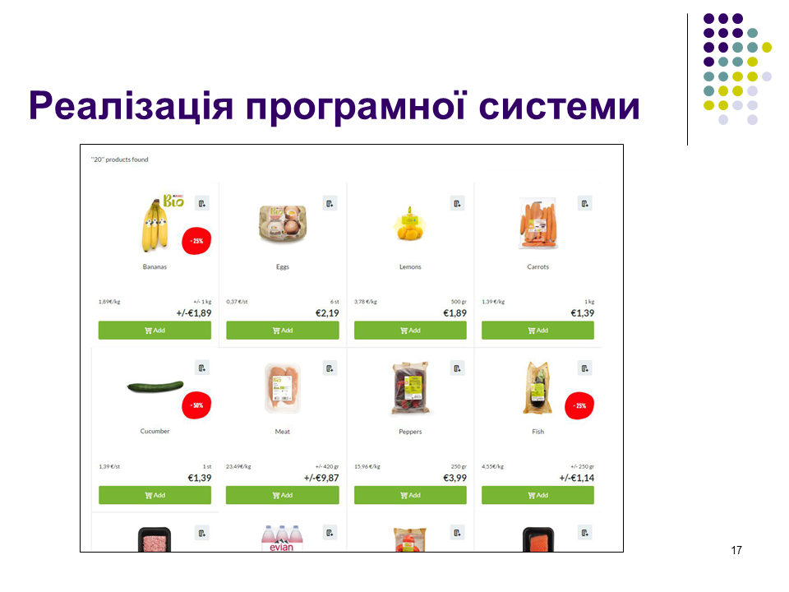
Рисунок А.17 – Слайд «Реалізація програмної системи»
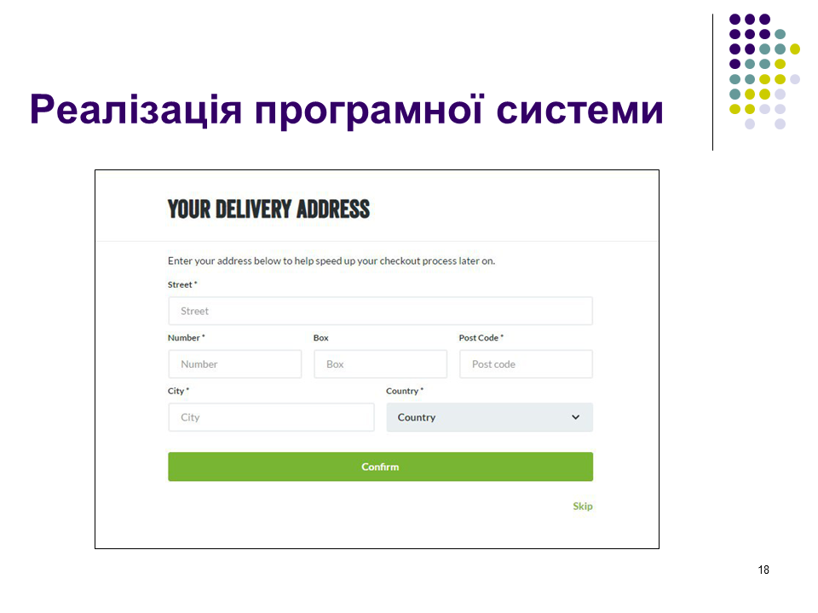
Рисунок А.18 – Слайд «Реалізація програмної системи»

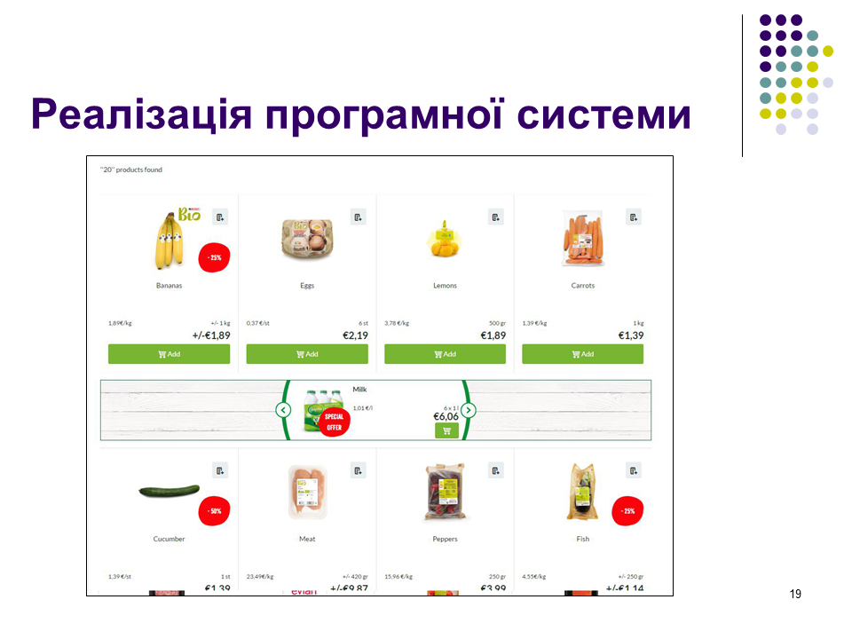
Рисунок А.19 – Слайд «Реалізація програмної системи»
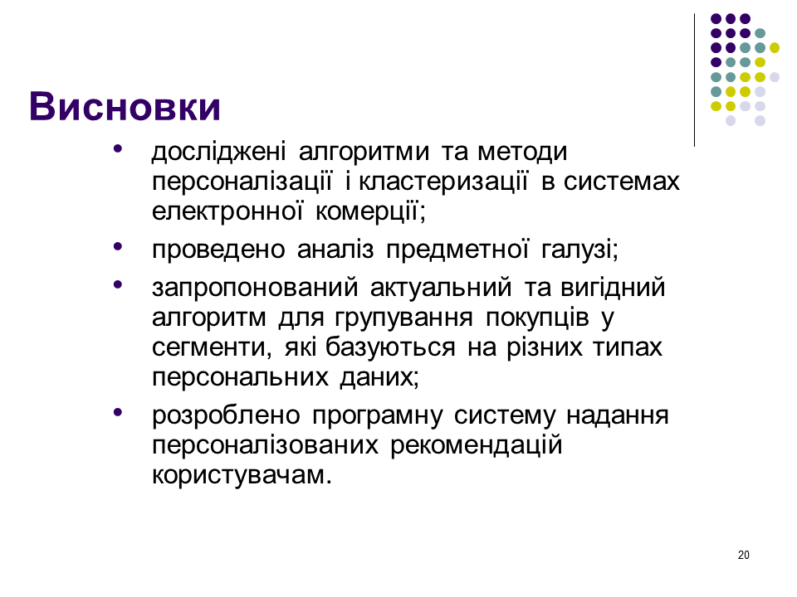
Рисунок А.20 – Слайд «Висновки»

Додаток б
Карта мікросервісної архітектури
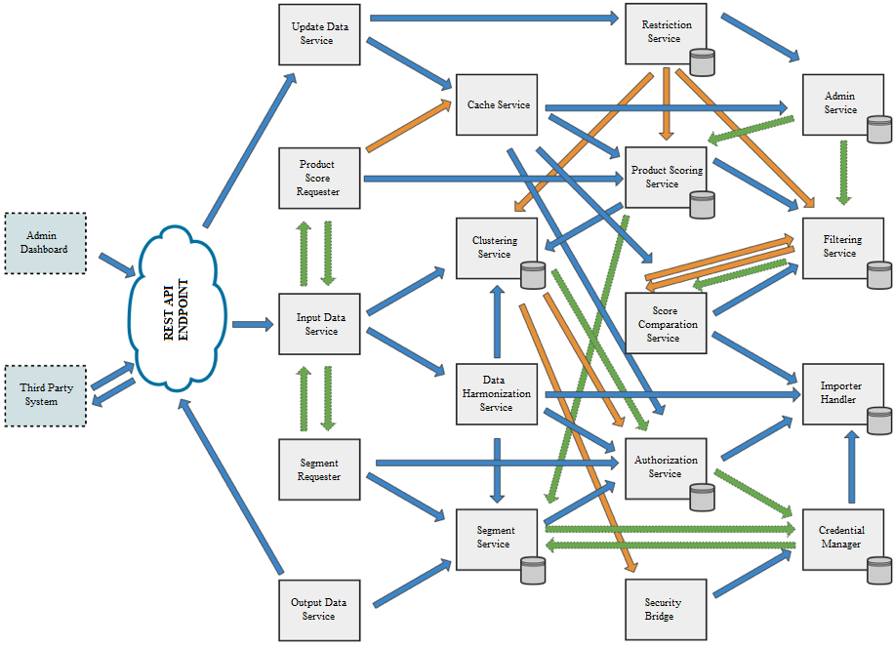

Додаток В
Тези доповіді на XХХ Міжнародна інтернет — конференція «СУЧАСНІ ДОСЯГНЕННЯ НАУКИ ТА ТЕХНІКИ» 13 травня 2019 р.

